Муниципальное бюджетное дошкольное образовательное учреждение
«Детский сад №100 комбинированного вида»

Методическая разработка
по обучению основам безопасного поведения на дорогах.

Воспитатель: Полуяхтова А.М.

Каменск-Уральский ГО
2024г.

Аннотация
Представленная методическая разработка станет полезным инструментом для педагогов детского сада в организации обучения детей дошкольного возраста основам безопасного поведения на дорогах. В ней содержится широкий спектр видов детской деятельности, направленных на формирование элементарных представлений о правилах безопасности дорожного движения.

Пояснительная записка.
С раннего возраста ребёнок начинает участвовать в дорожном движении: он может быть пешеходом, идущим по улице с родителями, или пассажиром в транспорте. Дорога и улица привлекают ребёнка своей загадочностью и разнообразием впечатлений. При этом у детей дошкольного возраста отсутствует та психологическая защита, которая характерна для взрослых, что делает их более уязвимыми в дорожной обстановке.
У дошкольников отмечается заметный разрыв между теоретическими знаниями правил и их практическим применением. В связи с этим, уже в детском саду важно начинать изучение правил дорожного движения, а также формировать у детей навыки осознанного и безопасного поведения на улицах крупных городов. Необходимо не только обучать детей безопасному поведению на дороге, но и развивать у них привычку следовать правилам дорожного движения.
Актуальность данной проблемы обусловлена отсутствием у детей дошкольного возраста той защитной психологической реакции на дорожную обстановку, которая присуща взрослым. Их стремление к знаниям и постоянному открытию нового порой ставит их перед реальными опасностями, особенно на улицах. Планомерное и систематическое обучение безопасному поведению на дороге следует начинать в младшем дошкольном возрасте.
Данная методическая разработка сосредоточена на решении задач, связанных с развитием навыков безопасного поведения на улице у детей дошкольного возраста. Встает вопрос о том, каким образом организовать образовательный процесс, направленный на формирование основ культуры безопасности у дошкольников и защиту детей на дорогах?
Согласно требованиям ФОП, ДО от нас, педагогов, требуется внедрение новых образовательных технологий, направленных на освоение детьми основных правил дорожного поведения. Это должно происходить в рамках деятельностного подхода, основанного на идее, что полноценное развитие ребёнка возможно лишь в процессе интересной и значимой для него активности, а также в ходе постоянного креативного поиска. В связи с этим, в нашей работе мы применяли различные технологии: проектную деятельность, игровые методики, личностно-ориентированное взаимодействие с детьми и информационно-коммуникационные технологии.
Таким образом, регулярное обучение детей правилам дорожного движения с применением современных и действенных методов, а также учет возрастных особенностей, приносит положительные результаты.

Практическая значимость заключается в том, что формирование у дошкольников навыков безопасного поведения на городских улицах является актуальной темой в наше время. Мы использовали множество доступных форм и методов: беседы, обсуждение ситуаций, экскурсии, наблюдения, заучивание стихов, чтение художественной литературы, рассматривание иллюстраций и игровую деятельность. Работа идет комплексно по всем разделам воспитания и обучения, полученные знания закрепляются в играх, развлечениях, досугах.
Данная методическая разработка для детей старше-погодовительных групп с 5-7 лет, педагогов и родителей.
Мероприятия по правилам дорожного движения (ПДД) в системе работы педагогического работника в дошкольном возрасте играют важную роль в формировании у детей основ безопасного поведения на дороге и обеспечении их безопасности.

Роль мероприятий по ПДД
- Формирование базовых знаний: Занятия по ПДД помогают детям освоить основные правила поведения на дороге, знакомят с сигналами светофора, дорожными знаками и безопасными маршрутами.
- Воспитание ответственности: Педагогические мероприятия способствуют развитию у детей чувства ответственности за свою безопасность и безопасность окружающих, что является важной частью их социального воспитания.
- Развитие навыков: Практические занятия, такие как игры на улице, помогают детям применять полученные знания на практике, развивая у них навыки безопасного перехода через дорогу и ориентирования в дорожной обстановке.
- Создание безопасной среды: Регулярные занятия по ПДД способствуют формированию у детей культуры безопасности, что в дальнейшем может снизить риск дорожно-транспортных происшествий.

Взаимосвязь с другими мероприятиями
- Интеграция с образовательным процессом: Занятия по ПДД могут быть связаны с другими предметами, такими как окружающий мир, где обсуждаются темы безопасности, или искусство, где дети могут рисовать и создавать поделки на тему дорожной безопасности.
- Совместные мероприятия: Организация конкурсов, викторин или театрализованных представлений на тему ПДД может повысить интерес детей к обучению и закреплению знаний.
Таким образом, мероприятия по правилам дорожного движения занимают важное место в системе работы педагогического работника с дошкольниками. Они не только способствуют формированию у детей знаний и навыков безопасного поведения на дороге, но и интегрируются с другими образовательными инициативами, создавая комплексный подход к обучению и воспитанию.

Основная цель организации занятий по обучению основам безопасности дорожного движения с детьми является приобретение

теоретических знаний и развитии стабильных практических навыков и умений, необходимых для безопасного поведения на улицах и дорогах.
Для достижения данной цели необходимо реализовывать систему обучающих, воспитательных и развивающих задач.

Обучающие задачи:
-расширение общего кругозора по проблеме безопасного поведения на улицах и дорогах;
-изучение Правил дорожного движения для пешеходов и пассажиров, направленное на развитие навыков безопасного поведения на дороге;
-формирование практических умений пешеходов;
-формирование умений предвидеть собственные действия как участника дорожного движения;
-освоение детьми, с учетом их возрастных особенностей, терминологии и понятий, связанных с дорожным движением, что будет способствовать успешному освоению основ безопасности на дорогах.

Развивающие задачи:
-развитие самостоятельности и умения эффективно организовывать свою деятельность в процессе дорожного движения;
-развитие логического и пространственного мышления, воображения, памяти.
-развитие умений правильно переходить улицу и ориентироваться в дорожной обстановке.

Воспитательные задачи:
-формирование культуры участника дорожного движения;
-воспитание отрицательного отношения к нарушителям норм поведения и правил дорожного движения.
Результатом освоения детьми предложенного материала оценивается на основе их вербальных знаний, скорости и легкости усвоения, а также способности овладевать необходимыми приемами мыслительной и двигательной деятельности в ходе праздников и игровых занятий, связанных с правилами дорожного движения. Также учитывается самостоятельность детей, проявляющаяся в моделируемых ситуациях дорожного движения (например, при работе с макетом).
Обучение детей правилам дорожного движения направлено на формирование грамотных и дисциплинированных участников дорожного движения, способных обеспечить как свою личную безопасность, так и безопасность окружающих в условиях транспортной среды.
После освоения материалов пособия дети должны:
- знать основные правила дорожного движения.
- уметь применять полученные знания в реальных ситуациях.
- развить навыки безопасного поведения на дороге, что поможет снизить риск дорожно-транспортных
Педагогические технологии, методы и приемы, применяемые для достижения планируемых результатов
Педагогические технологии

- Игровая технология:
  - Использование ролевых игр, где дети могут разыгрывать ситуации на дороге.
  - Настольные игры и интерактивные игры, связанные с дорожными знаками и правилами.
- Проектная технология:
  - Создание совместных проектов, например, «Безопасная дорога», где дети могут разработать плакаты или модели безопасного перехода.
- Технология проблемного обучения:
  - Обсуждение ситуаций, связанных с дорожным движением, и поиск решений в группах.
- Технология интеграции:
  - Интеграция знаний о дорожной безопасности в другие учебные предметы (например, в искусство, физкультуру).
Методы
    - Наглядный метод:
      - Использование схем, картинок и видеоматериалов о правилах дорожного движения.
      - Демонстрация дорожных знаков и их значений.
    - Словесный метод:
      - Рассказ и обсуждение правил дорожного движения.
      - Чтение книг и рассказов на тему безопасности на дороге.
    - Практический метод:
      - Проведение экскурсий по улицам города с разбором дорожной обстановки.
      - Организация практических занятий по переходу дороги. Приемы
- Дискуссии и беседы:
  - Обсуждение с детьми их опыта на дороге, что они видели и как себя

вели.
- Моделирование ситуаций:
  - Создание моделей дорожной ситуации с помощью игрушек или

конструктора.
- Картографические приемы:
  - Рисование карт с обозначением безопасных маршрутов к детскому саду или дому.
- Песни и стихи:
  - Изучение песен и стихов о правилах дорожного движения для запоминания информации в игровой форме.
Комплексное использование этих технологий, методов и приемов поможет создать увлекательную и познавательную среду для обучения детей дошкольного возраста правилам дорожной безопасности. Важно учитывать возрастные особенности детей и делать акцент на практическом применении знаний в реальной жизни

Методическая разработка предусматривает осуществление

образовательной работы в разных формах:
    - на специально организуемых занятиях (различных типов и видов);
    - в играх (сюжетно-ролевых, дидактических, словесных, театрализованных, творческих, подвижных);
    - на прогулках обыгрываем ситуации по ПДД;
    - в нерегламентированных видах деятельности (познавательные минутки, беседы, чтение художественной литературы, обучающие ситуации с игровой мотивацией);
    - развлечения и досуги (викторины, конкурсы, просмотр обучающих мультфильмов).

Основная часть
Учитывая особую значимость работы в данном направлении, и то обстоятельство, что детский сад является самой первой ступенью в системе непрерывного образования, особое внимание уделяется обучению детей правилам дорожного движения.
На учебный год разработан план работы по направленности дорожная безопасность с детьми с 5-7 лет, который включает в себя следующие итоговые мероприятия проводимые с детьми раз в 2 месяца:
- Просмотр мультфильма «Азбука безопасности на дорогах от тетушки Совы».
Данный мультфильм направлен на изучение Знаков ПДД, светофора, а также, как правильно вести себя на обочине и в транспорте. После просмотра данного мультфильма с детьми проходит обсуждение.
- Развлечение для детей «Дорожные приключения Петушки». Основная цель которого является воспитание у детей культуры поведения и устойчивых навыков безопасного поведения на улицах и дорогах. И решает такие задачи, как:
- Развитие дорожной грамотности детей.
- Подвести дошкольников к мысли о необходимости соблюдать правила дорожного движения.
- Совершенствовать уровень накопленных практических навыков.
- Воспитание ответственности у детей за свое поведение.
- Выставка семейных рисунков по правилам безопасного дорожного движения «Мы за безопасное движение», которое способствует активному включению родителей не только в образовательную деятельность, но к непосредственному в участии в изучении ПДД.
- Викторина «Что мы знаем о правилах ПДД». Целью является: организовать досуг детей. В форме игровой деятельности закрепить знания детей о правилах дорожного движения, дорожных знаках, правилах поведения на дорогах. Развивать творческие способности детей, эмоциональную сферу личности ребёнка, в том числе работать в команде, мышление, внимательность. В конце каждый ребенок получает удостоверение «Образцовый пешеход», что стимулирует в дальнейшем относится к ПДД с большей внимательностью.

Помимо таких глобальных итоговых мероприятий особое внимание уделяем организации предметно-пространственной развивающей образовательной среды:
  - насыщенность среды - представлена в виде дидактических, сюжетно- ролевых игр, пособий;
  - полифункциональность - при использовании данных пособий закрепляются знания о видах транспорта, частях дороги, видах пешеходных переходов, развиваются сенсорные эталоны, речевое развитие;
  - вариативность - например, повторяются правила поведения на дороге в разное время года, идет сравнение;
  - доступность - безопасность.
Для организации в ДОУ таких форм работы с детьми создаётся соответствующая предметно- развивающая среда.
Кроме этого, в развивающей среде используются:
  - комплекты дорожных знаков;
  - макет улицы с транспортными средствами;
  - наглядно-иллюстративный материал;
  - обучающие и развивающие игры;
  - атрибуты для сюжетно-ролевых игр с дорожной тематикой;
  - детская художественная литература;
  - картотека стихов, загадок, считалок, поговорок, пословиц;
  - мультфильмы.
В целях пропаганды безопасности дорожного движения и профилактики детского дорожно-транспортного травматизма оформлен «Центр безопасности по ПДД".
Занятия строим с учетом принципа интеграции, в соответствии с возрастными возможностями и особенностями воспитанников.
С целью воспитания культуры поведения у детей дошкольного возраста применяем игровые технологии, так как они являются основным видом активности дошкольника, в процессе которой он упражняет силы, расширяет ориентировку, усваивает социальный опыт. При обучении детей правилам дорожной безопасности педагоги использовали самые разнообразные игры:
  - с элементами физических упражнений и спорта – (направленные на физическое развитие и укрепление здоровья ребенка)
  - ролевые игры – форма моделирования ребёнком, прежде всего социальных отношений и свободная импровизация, не подчинённая жёстким правилам, неизменяемым условиям. (Все эти действия в игре отрабатываются до автоматизма - приобретения навыка);
  - театрализованные и игры-драматизации – (объясняют, как правильно нужно вести себя на улицах и дорогах, показывают опасные повороты транспорта на перекрестках и т. д.);
  - дидактические - (требуют умения расшифровывать, распутывать, разгадывать. Поэтому особое место отводиться играм: «Собери дорожный знак», знакомство с новым знаком и т. д).
  - с использованием макетов – (дети играют с удовольствием,

рассказывают о дорожных знаках в определённой последовательности: как называется дорожный знак, как узнать (геометрическая форма, цвет, символ, его назначение.
Такие игры способствуют развитию речи, моторики, эмоциональному восприятию).
Я использую в своей работе различные технологии, такие как моделирование дорожных ситуаций. В нашей группе имеются макеты улицы. Используя фигурки пешеходов и транспорта, наглядно показываю, что может произойти, если нарушать ПДД. Объясняю, как правильно нужно вести себя на улицах и дорогах, показываю опасные повороты транспорта на перекрестках и т.д. В дальнейшем дети самостоятельно моделируют разнообразные дорожные ситуации.
Использую технологию «ТРИЗ» (теория решения изобретательских задач) Данная технология предоставляет возможность применять нетрадиционные формы работы, которые ставят ребенка в позицию активного мыслителя. Основной целью ее внедрения в детском саду является развитие, с одной стороны, таких мыслительных качеств, как гибкость, подвижность, системность и диалектичность, а с другой – поисковой активности, стремления к новизне, речевых навыков и творческого воображения. В процессе обучения детей правилам дорожного движения педагоги детского сада используют методы и приемы ТРИЗ. Например, при выполнении задания о работе светофора они начинают с вопроса: «Что было бы, если в городах не было светофоров?». Дети предлагают свои идеи и рассуждения. Затем задаются вопросы: «В чем польза светофора? Если светофор так необходим, зачем тогда регулировщик на перекрестке или пешеходном переходе? Какие неудобства может создавать светофор? Может ли он быть деревянным? Почему светофор имеет три глаза? И так далее».
Следующий этап заключается в выявлении противоречий в объекте или явлении. Мы обсуждаем с детьми, что в предмете (объекте) является положительным, а что отрицательным, что может быть вредным, что мешает, и что необходимо. Этот этап проводим в формате игры «Хорошо – плохо». Например, можно рассмотреть автомобиль: он хорош тем, что обеспечивает транспортировку людей и грузов, является удобным средством передвижения, а также обладает привлекательным дизайном и высокой скоростью. Однако у автомобиля есть и отрицательные стороны: он может ломаться, езда на нем сопряжена с опасностью при несоблюдении правил дорожного движения, существует риск попадания в аварию; он требует бензина, что может привести к взрыву; и, наконец, загрязняет атмосферу и т.д. Мы побуждаем ребенка выявлять противоречия в различных объектах и явлениях и обучаем их разрешению этих противоречий. Для развития системного мышления у дошкольников мы применяем интеллектуальные игры, такие как «Скажи, что делает», «Каким могут быть», «Разбери предмет на части», «Если бы…»,
«Найди лишнее слово», «Четвёртый лишний», «Назови одним словом» и другие.
Мультипликация - данная технология представляет собой форму

современного искусства, обладающую значительным потенциалом нравственно-эмоционального воздействия на дошкольников. Она способствует развитию различных аспектов детской личности. В процессе восприятия художественного текста ребенок не только подражает герою, но и сопереживает ему, преодолевая вместе с ним разнообразные опасности и испытания. Сравнивая себя с персонажами мультфильма, малыш получает возможность позитивно оценивать себя, справляться со своими страхами и развивать уважительное отношение к окружающим. Восприятие мультипликационного фильма оказывает влияние на разные стороны развития ребенка, включая этические, познавательные, эмоциональные и поведенческие аспекты. Мультфильм, сочетая слово и изображение, задействует два органа восприятия: зрение и слух. Если к этому добавить еще и совместный с ребенком анализ увиденного, мультфильм станет мощным воспитательным инструментом и одним из авторитетных и эффективных наглядных материалов.

Технология проблемного обучения
Помощь в понимании опасности текущей ситуации и необходимых безопасных действий - это ключевая задача. Основой проблемного обучения являются вопросы и задания, предлагаемые детям. Мы формулируем задачи, которые способствуют развитию логического мышления.
При создании и решении проблемных ситуаций используются несколько методических приемов:
  - мы подводим детей к противоречию и предлагаем им самостоятельно найти способ его разрешения;
  - представляем разные точки зрения на один и тот же вопрос;
  - побуждаем детей к сравнению, обобщению и выводам из ситуации, а также к сопоставлению фактов;
  - задаем конкретные вопросы.
Например, мы можем показать детям картинку, на которой дети выбегают на дорогу за мячом, и попросить их оценить, правильно ли они поступают и почему. Также можно представить иллюстрацию, где ребенок не замечает опасность, съезжая с горки на санках. Дети должны будут объяснить, в чем заключается риск такого поведения.
Проблемные ситуации создаются педагогами с использованием определенных приемов, методов и средств. В процессе создания и решения таких ситуаций я применяю следующие методические приемы:
  - подводим детей к противоречию и предлагаем им найти ответ (Как правильно переходить дорогу: быстро или медленно?);
  - представляем различные точки зрения на один и тот же вопрос (Почему нельзя ходить по проезжей части?);
  - побуждаем детей делать сравнения, обобщения и выводы, а также сопоставлять факты (По тротуару ходят пешеходы, и игры с велосипедами могут им помешать. Играть и кататься следует только в специально отведенных местах. Важно учить детей рассказывать о том, что они видят на улице, развивать их способность предвидеть опасные ситуации и обращать внимание

на рискованные места рядом с домом, детским садом, на улице, дороге, остановке общественного транспорта и т.д.);
  - задаем конкретные вопросы (для обобщения, обоснования, уточнения, логического рассуждения) и эвристические вопросы (Почему нельзя разговаривать с водителем транспорта?).

Использовали в работе проектную деятельность
Проектная деятельность, как инновационная педагогическая технология, акцентирует внимание не на интеграции существующих знаний, а на их практическом применении и приобретении новых. В ходе реализации проектной деятельности открываются элементарные основы безопасного поведения на дорогах. Знания, приобретенные ребенком в процессе работы над проектом, становятся его личным достоянием и надежно интегрируются в уже существующую систему знаний об окружающем мире. Каждое новое занятие представляет собой шаг в познании, которое осуществляется через практическую творческую деятельность ребенка.
Деятельность детей ориентирована на развитие их творческих способностей в таких областях, как рисование, аппликация и художественное конструирование. В своих творческих работах дети проявляют знания и представления о правилах дорожного движения, делятся личным опытом с окружающими, что способствует формированию эмоционального интереса к изучению ПДД. В процессе практической деятельности дети взаимодействуют друг с другом, обмениваются впечатлениями и обучаются сотрудничеству в коллективе.
Систематическую работу по обучению детей правилам безопасного поведения на дороге мы, воспитатели, проводим совместно с родителями. Использую консультации, беседы, передвижные папки и применяю плакаты.
Эффективной формой сотрудничества является предоставление родителям рекомендаций по обучению детей основам безопасного поведения на дороге. Для повышения эффективности работы стремлюсь к целенаправленному взаимодействию, делая родителей нашими партнёрами в борьбе с дорожной безграмотностью среди детей. Наше общение основывается на диалоге, открытости, искренности и отказе от критики и оценки собеседника. Единые требования воспитателя и родителей способствуют формированию у детей устойчивых навыков безопасного поведения на улице.
В своей работе с родителями использую: анкетирование, проведение опросов, консультации, беседы.
С целью выявления интересов, потребностей, запросов родителей, уровня их педагогической грамотности по данному направлению. В своих сообщениях рассказываю им о причинах и условиях возникновения ДТП с участием дошкольников, о возрастных и психофизиологических особенностях поведения их на улице, обращаю внимание родителей на то, что дошкольников на улице необходимо всегда держать за руку. Вопросы, поднятые на собраниях, служат предметом обсуждения на консультациях, в индивидуальных беседах, которые позволяют педагогам установить тесный

контакт с семьей, дифференцированно подойти к каждому ребенку, учитывая его интересы, особенности. Предлагаю им прочитать специально разработанные памятки.
Во время бесед, консультаций, анкетирования выясняют, насколько хорошо сами родители ориентируются в вопросах воспитания правил культуры поведения на дорогах.
В вопросах соблюдения детьми правил дорожного движения, культуры поведения в транспорте родители должны быть примером, поэтому на них лежит большая ответственность. Взаимопонимание детского сада и семьи помогает вырабатывать у детей необходимые навыки культуры поведения на улице, дисциплинированность, которая побуждает подчиняться порядку.
В этих целях широко используются:
- информационные стенды для родителей, папки-передвижки;
- родительские собрания, беседы с участие психолога;
- совместные праздники и развлечения;
- выпуск стенгазеты для родителей.
Тесное сотрудничество родителей и педагогов, единые требования воспитателей и родителей обеспечивают формирование у детей прочных навыков поведения на улице и дороге.
В процессе взаимодействия ребёнка с окружающей средой происходит становление и развитие личности, обеспечивается воспитание культурного, дисциплинированного участника дорожного движения. А главное отсутствие дорожно – транспортного травматизма среди детей.
Проводимая работа по обучению детей ПДД очень эффективна: дети получают знания в игровой форме, охотно включаются в ролевые игры, учатся моделированию «дорожных» ситуаций, решению логических задач и поиску верного решения, усваивают правила безопасного поведения на улицах и на дорогах (в соответствии с возрастом детей.
Каждому педагогу, которому доверено воспитание наших детей необходимо овладеть современным научно – педагогическими знаниями, основанными на практическом опыте и рекомендациях работников ГИБДД. Только тогда число дорожно – транспортных происшествий с участием детей значительно уменьшится.
Учебные ресурсы:
- Методические пособия: книги и брошюры, содержащие информацию о правилах дорожного движения, адаптированные для детей.
- Игровые материалы: карточки с изображениями дорожных знаков, игры на тему дорожной безопасности.
- Видеоматериалы: мультфильмы и обучающие ролики о правилах поведения на дороге.
Информационные ресурсы:
- Презентации: слайды с иллюстрациями дорожных ситуаций и знаков.
- Интернет-ресурсы: сайты и платформы с интерактивными играми и тестами по правилам дорожного движения.
Материально-технические ресурсы:

- Макеты дорог: миниатюрные модели улиц с дорожными знаками и светофорами для практических занятий.
- Транспортные средства: игрушечные машины, велосипеды или самокаты для практического обучения.
- Обратная связь: материалы для оценки знаний детей (тесты, анкеты).
Эти ресурсы помогут создать интересную и познавательную атмосферу для обучения детей основам дорожной безопасности.
Организация и проведение занятий по правилам дорожного движения (ПДД) в детском саду — важная задача, способствующая формированию у детей безопасного поведения на дороге. Вот несколько методических советов и рекомендаций:
- Регулярность занятий. Проводите занятия по ПДД регулярно, чтобы закрепить знания и навыки у детей.
- Выбор формата занятия
  - Игровая форма: Используйте ролевые игры, где дети могут разыгрывать ситуации на дороге (пешеходы, водители).
  - Интерактивные занятия: Включите в занятия мультимедийные материалы.
- Использование наглядных материалов
- Включение родителей
Следуя этим рекомендациям, вы сможете эффективно организовать занятия по ПДД в детском саду и сформировать у детей необходимые навыки безопасного поведения на дороге.
В результате проведенного обучения детей безопасному поведению на дорогах были достигнуты положительные результаты, которые свидетельствуют о повышении уровня осведомленности и ответственности детей в вопросах дорожной безопасности. Участие в практических занятиях, играх и обсуждениях способствовало формированию умений правильно ориентироваться в дорожной обстановке, а также развивало навыки принятия безопасных решений.
Перспективы данной практики очевидны. Во-первых, внедрение программы обучения может быть расширено на более широкую аудиторию, включая детей разных возрастных групп, что позволит создавать целостную систему безопасности на дорогах. Во-вторых, использование интерактивных методов обучения, таких как ролевые игры и симуляции, может значительно повысить интерес детей к теме и улучшить усвоение материала.
Кроме того, данная практика может быть полезна для других педагогов и родителей. Применение разработанных методик и материалов в домашних условиях или в образовательных учреждениях позволит создать единое пространство для формирования культуры безопасного поведения на дороге. Родители могут активно участвовать в процессе обучения, проводя совместные занятия с детьми и обсуждая важные аспекты дорожной безопасности. Поэтому главная задача воспитателей и родителей – доступно разъяснить правила ребёнку, а при выборе формы обучения донести до детей смысл, опасность несоблюдения правил, при этом, не исказив их содержания.

Таким образом, родители являются главным звеном в вопросе обучения детей. Поэтому необходимо в ДОУ проводить больше совместных мероприятий по ПДД, оформлять для родителей в уголках рекомендации, методические приемы обучения детей ПДД. Только совместными усилиями воспитателей и родителей, используя их знания, терпение и такт, возможно, научить наших детей навыкам безопасного поведения на дорогах.

Приложение №1
Подвижные игры по ПДД для детей 5-7 лет Подвижная игра «Будь внимательным!»
Дети запоминают, что и когда надо делать. Идут по кругу и внимательно слушают сигналы регулировщика дорожного движения. По сигналу:
«светофор!» - стоим на месте; по сигналу: «переход!» - шагаем; по сигналу:
«автомобиль!» - держим в руках руль.

Подвижная игра «Машины едут»
Цель: упражнять детей в умении бегать, не наталкиваясь друг на друга, выполнять движения по сигналу. Закрепить знания о том, что машины едут по дороге.

Описание игры
Дети – машины легко бегают (едут) по площадке. Если воспитатель поднимает зеленый флажок, дети продолжают идти по залу. Если поднят желтый флажок – останавливаются и хлопают в ладоши. Если красный - стоят без движения и звука. Тот, кто ошибается, выбывает из игры.
Вариант: тот, кто не ошибается, получает жетон, а в конце игры - сладкий

приз.

Правила.
- На зеленый цвет светофора – идет по залу.
- На желтый цвет светофора – останавливаемся и хлопаем в ладоши.
- На красный цвет – сидеть без движения.

Подвижная игра «Поезд»
Цель: упражнять детей идти вперед небольшими группами. Сначала держась друг за друга, затем, свободно двигая руками, согнуты в локтях, начинать и заканчивать движение точно по сигналу воспитателя.

Описание игры
Дети строятся в колонну по одной стороне площадки или вдоль стены комнаты. Первый стоящий в колонне — «паровоз», остальные — «вагоны».
Воспитатель дает гудок, и дети начинают двигаться вперед (без сцепления); вначале медленно, затем быстрее и наконец переходят на бег (при медленном движении дети могут произносить звуки «чу-чу-чу»). «Поезд подъезжает к станции», — говорит воспитатель. Дети постепенно замедляют темп и останавливаются. Воспитатель вновь дает гудок, и движение поезда возобновляется. Общая продолжительность игры 4—5 минут.

Правила игры
Поезд может двигаться только после гудка (т.е. По сигналу воспитателя).

Указания к проведению игры
  - Воспитатель регулирует темп и продолжительность движения поезда.
  - Первое время воспитатель сам ведет колонну детей, а затем ставит впереди более активного ребенка.

Вариант игры
После остановки поезда дети идут погулять: собирают цветы, ягоды, грибы, шишки. Услышав гудок, дети бегут в условленное место (к стене) и строятся в колонну.
В другой раз можно предложить детям немного поплясать под мелодию, спетую воспитателем.

Указания к проведению игры
- В варианте игры бежать в вагоны, т. Е. Строиться в колонну, можно только по гудку паровоза.
- Вначале можно разрешить детям строиться в любом порядке, а к концу года следует приучать запоминать свое место в колонне — находить свой «вагон».

Подвижная игра «Воробушки и автомобиль»
Цель: упражнять детей в беге в разных направлениях, не наталкиваясь друг на друга, в умении начинать движение и менять его по сигналу воспитателя, находить своё место

Описание игры
Когда поднято изображение воробушка-начинаются двигаться
«воробушки», когда изображение автомобиля-начинают движение
«автомобили». Дети бегают по площадке, стараясь не мешать друг другу. Выигрывает та команда, которая не сделает ни одной ошибки.

Правила:
- Игра начинается по сигналу воспитателя.
- Когда поднято изображение воробушка – двигаются дети- воробушки.
- Когда поднять изображение автомобиля – двигаются дети- автомобили.

Подвижная игра «Паровозы и машины»
Цель: упражнять детей в беге по прямой по сигналу воспитателя.

Описание игры
Дети делятся на 2 подгруппы и размещаются перпендикулярно друг другу. Первая – паровозы, вторая – машины. На зеленый сигнал светофора
«паровозы» начинают движение и «машины» останавливаются. На красный сигнал светофора
«паровозы» останавливаются и «машины» начинают движение.
- «паровозы» и «машины» начинают движение на зеленый сигнал светофора.
- «паровозы» и «машины» останавливаются на красный сигнал светофора.

Подвижная игра «Чья машина появится первой»
Цель: совершенствовать умения детей бегать в разных направлениях, не наталкиваясь друг на друга, начинать движение и менять его по сигналу

воспитателя, находить своё место.

Описание игры
Дети по сигналу воспитателя идут парами друг за другом, не наталкиваясь. На красный сигнал светофора пары останавливаются. На зеленый – продолжают движение.

Правила:
- Пары начинают движение на зеленый сигнал светофора.
- Пары останавливаются на красный сигнал светофора.

Подвижная игра «Вышли дети в садик»
Цель: упражнять детей в беге по прямой по сигналу воспитателя.
Закреплять знания сигналов светофора.

Описание игры
Дети по сигналу воспитателя идут друг за другом, не наталкиваясь. На красный сигнал светофора пары останавливаются. На зеленый – продолжают движение.

Правила:
- Пары начинают движение на зеленый сигнал светофора.
- Пары останавливаются на красный сигнал светофора.

Подвижная игра «Птицы и автомобиль»
Цель: формировать выразительность движений, умение передавать простейшие действия персонажей, по звуковому сигналу воспитателя. Воспитывать наблюдательность

Описание игры
Дети – птицы. Когда воспитатель сказал «птицы летят» - начинаются двигаться
«птицы», когда воспитатель говорит «автомобили едут» - начинают движение
«автомобили». Дети бегают по площадке, стараясь не мешать друг другу.

Правила:
- Игра начинается по сигналу воспитателя.
- Птицы двигаются после слов «птицы летят».
- Автомобили двигаются после слов «автомобили едут».

Подвижная игра «Зайчики перебегают»
Цель: развивать умение прыгать на двух ногах на месте и с продвижением вперед. Формировать выразительность движений, умение передавать простейшие действия персонажей.

Описание игры
Ведущий встает в центре перекрестка — это светофор. Дети делятся
«зайчики». Если показывается карточка с красным светом – «зайчики» прыгают на месте, если зелёная карточка – то «зайчики» прыгают через дорогу по пешеходному переходу, если жёлтая карточка, то все «зайчики» подпрыгивают к пешеходному переходу и готовятся «перейти дорогу».

Правила:
- Если показывается карточка с красным светом – «зайчики» прыгают на месте.
- Если поднимается жёлтая карточка, то все «зайчики» готовятся
«перейти дорогу».
- Если поднимается зелёная карточка – то «зайчики» прыгают через дорогу по пешеходному переходу.

Подвижная игра «Автомобиль»
Цель: развивать умение детей действовать по сигналу быстро, приучать их ориентироваться в пространстве, развивать ловкость.

Описание игры
Дети – машины легко начинают двигаться и останавливаться по сигнал у ведущего.

Правила:
- Начинать движение только после звукового сигнала.
- Останавливаться только после звукового сигнала.

Подвижная игра «Светофорик»
Цель: совершенствовать навыки бега и ходьбы не наталкиваясь друг на друга. Развивать внимание. Закреплять знания о цветах светофора и их предназначении.

Описание игры
Подгруппа детей по сигналу «1,2,3 - собери» подбегают к кружкам и собирают светофор. Кружки находятся на расстоянии 5 м от детей.

Правила.
- Собираем светофор после слов «1,2,3, - собери»

Подвижная игра «На санках»
Цель: упражнять в езде на санках, приучать их ориентироваться в пространстве, развивать ловкость.

Описание игры.
Детям предлагается перевезти на санках игрушки с учетом сигналов светофора.

Правила:
- Санки едут только по специальной дорожке не наталкиваясь друг на друга.
- На зеленый сигнал светофора ехать не останавливаясь.
- На желтый притормаживать
- На красный – остановиться.

Подвижная игра «Катание машин»
Цель: закреплять знания сигналов светофора, приучать их ориентироваться в пространстве, развивать ловкость.

Описание игры
Детям предлагаются машины по выбору. Они должны их прокатить по специальной дорожке с учетом сигналов светофора.

Правила:
- Машинам едут только по специальной дорожке не наталкиваясь друг на друга.
- На зеленый сигнал светофора ехать не останавливаясь.
- На желтый притормаживать
- На красный – остановиться.

Приложение № 2
Кейс по правилам дорожного движения
Актуальность выбора данной темы обусловлена тем, что безопасность движения на дороге становится все более важной задачей.
Сегодня, как никогда, актуален вопрос воспитания грамотных пешеходов. Информация о дорожных знаках и правилах дорожного движения, усвоенная в дошкольном возрасте, остаётся в памяти человека навсегда и помогает стать уверенным пешеходом. Актуален вопрос воспитания у детей навыков безопасного поведения, способности предвидеть опасные ситуации на дороге и умения избегать их. Важно воспитать предусмотрительного пешехода, который соблюдает меры предосторожности. Правила дорожного движения обязан знать каждый пешеход.
Цель: совершенствование и обобщение знаний о транспорте, правилах дорожного движения, подведение детей к осознанию необходимости соблюдать правила дорожного движения.
Задачи:
Образовательная:
- обучать детей среднего дошкольного возраста безопасному поведению на дороге;
- знакомить со значением дорожных знаков, их схематическим изображением для правильной ориентации на улицах, правилам поведения в транспортных средствах.
Развивающая:
- развивать у детей память, мышление, воображение.
- развивать у детей интерес к соблюдению правил дорожного движения.
- создать условия для сознательного изучения дошкольниками правил дорожного движения;
Воспитательная:
- воспитывать у детей чувство ответственности при соблюдении правил дорожного движения.
Содержание кейса
«Кейс по правилам дорожного движения» включает в себя широкий выбор дидактических наглядных и игровых пособий для детей.
- Лабиринт
- Найди лишний знак
- Подбери машину
- Найди отличия
- Переходы
- Детям знать положено. Подбери картинку
- Предупреждающие знаки. Запрещающие знаки. Предписывающие знаки
- Регулировщик
- Светофор
- Сканворд
- Круги Луллия. Форма дорожных знаков

- Кубик Блума

Методические рекомендации:
1.Лабиринт
Дидактическая игра «Лабиринт» предназначена для индивидуальных занятий под контролем педагога с дошкольниками средней возрастной группы.
Настольно-печатная игра развивает пространственное мышление и зрительное
восприятие, обучает умению анализировать, делать логические выводы.
Игрок поусловиям оказывается в сложной ситуации, для нахождения выхода необходимо в процессе делать выбор. У играющего дошкольника развиваются выносливость, целеустремленность, стойкость в преодолении препятствий, упорство в достижении целей – качества, которые здорово пригодятся в жизни.
Цель дидактической игры «Лабиринт» – поставить ребенка перед выбором правильного пути, нацелить на выход из сложной ситуации.
Задачи:
- формирование представления о лабиринтах и правилах их прохождения;
- улучшение концентрации внимания, памяти;
- развитие пространственной ориентации, способности логически мыслить;
- улучшение речевых навыков, моторики пальцев рук;
- обучение умению находить варианты решения проблемы;
- воспитание стойкости, усидчивости, целеустремленности, щепетильности в выполнении работы, умения контактировать с окружающими.
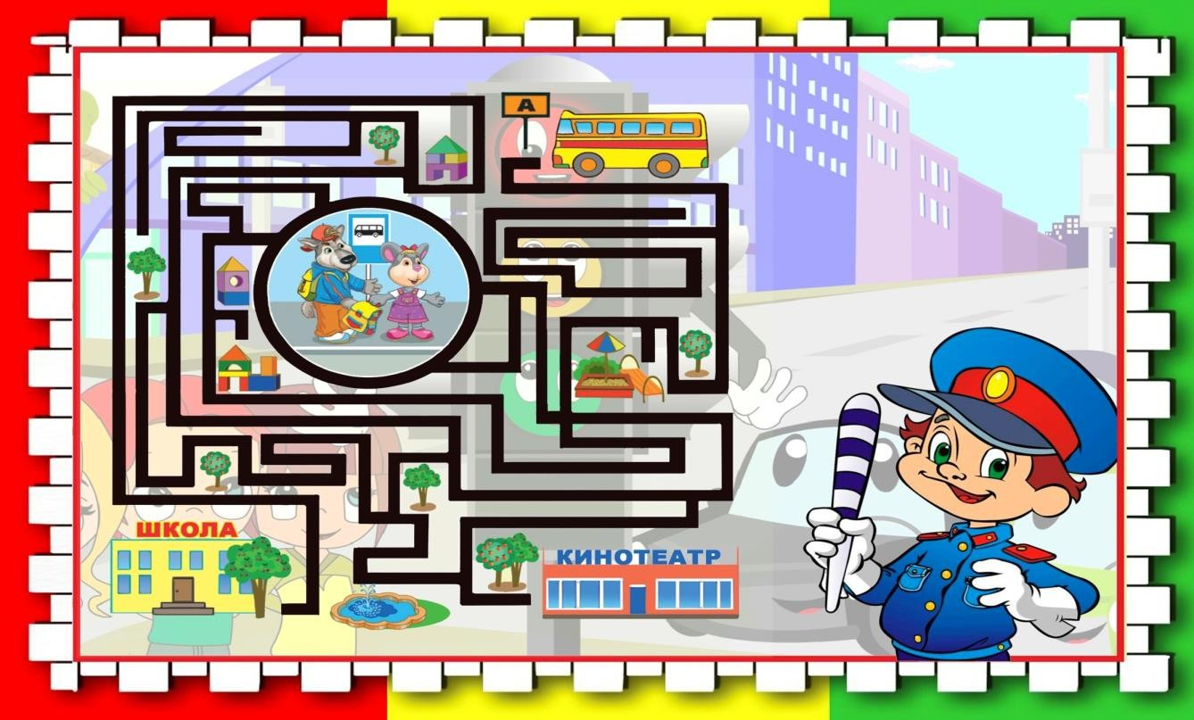
2. Найди лишний знак

Цель: Закрепить классификацию дорожных знаков.
Практическая значимость: Применение дидактической игры «Четвертый лишний» «Дорожный знак» позволяет повысить эффективность процесса обучения и развития ребенка по ПДД. В качестве закрепляющего фактора изученного материала по классификации дорожных знаков.
Ход игры. Детям дают картинку. Рассмотрев ее ребёнок зачеркивает лишний знак и обосновывает свой ответ, к какой группе относится лишний дорожный знак, к какой группе относятся оставшиеся основные знаки на карточке.
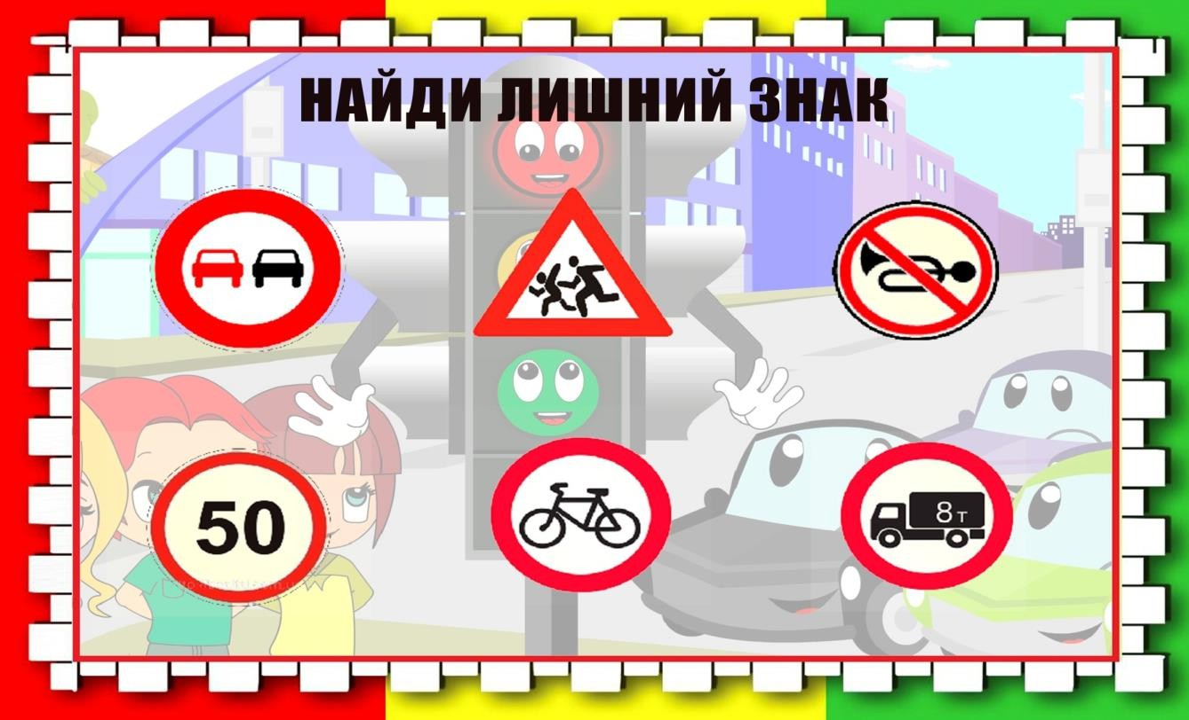
3. Дидактическая игра «Транспорт»
предназначается для индивидуальных и групповых обучающих занятий в детском саду, подходит для дошкольников 3-7 лет. Дети ежедневно переходят дорогу, видят на улицах разные виды автомобилей, а игра расширяет представления об особенностях и назначении транспортных средств, мотивирует соблюдать правила дорожного движения.
Цель дидактической игры «Транспорт» – расширение представлений о видах и назначении транспортных средств.
Задачи:
- развитие умения классифицировать транспорт;
- знакомство с профессиями, связанными с управлением машинами;
- формирования интереса к различной транспортной технике и соответствующим профессиям;
- воспитание уважения к труду водителей;
- закрепление правил поведения пешеходов и взаимоуважения участников дорожного движения;
- развитие внимания, речевых навыков, памяти, способности логически мыслить;
- развитие зрительного восприятия.

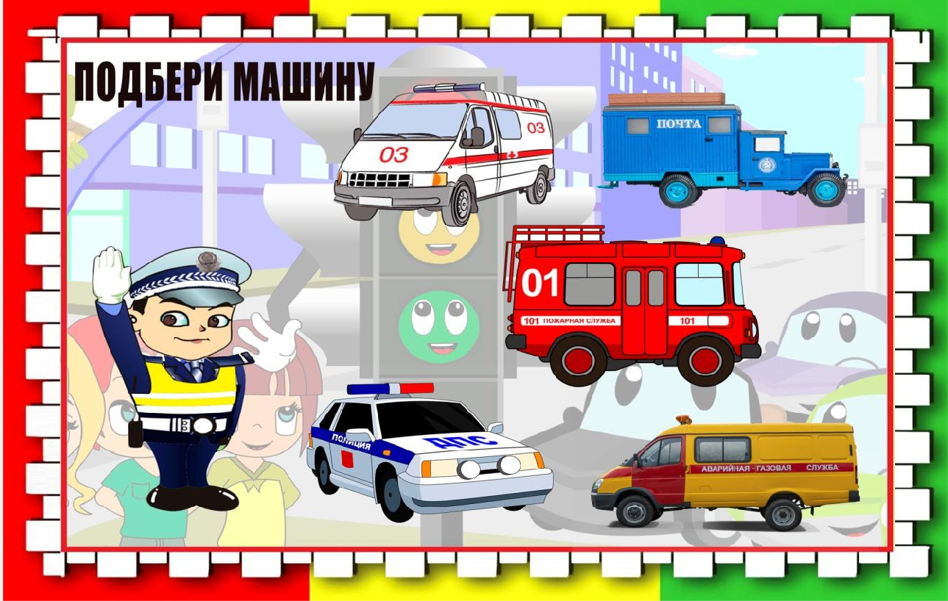
Задача участников – правильно распределить картинки
- Дидактическая игра «Найди 10 отличий»
Цель: Продолжать развивать умение последовательно рассматривать картинки, умение сравнивать предметы, устанавливать их сходство и различие (чем эти предметы похожи и чем отличаются и т. д.). Развивать умения считать. Развивать внимание, память, мышление. Активизировать речь детей.
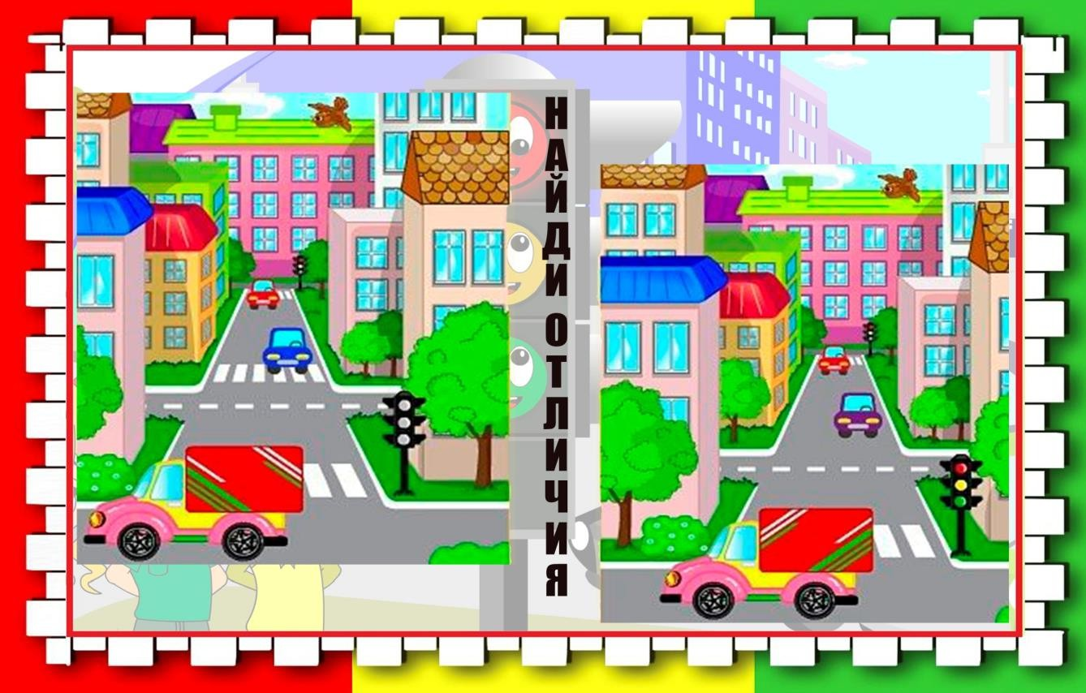

Пешеходные переходы

Цель игры:
- Расширить знания детей о правилах поведения пешехода и водителя в условиях улицы.
- Закрепить представление детей о светофоре.
- Учить детей различать дорожные знаки (предупреждающие, запрещающие, предписывающие, информационно-указательные), предназначенные для водителей и пешеходов.
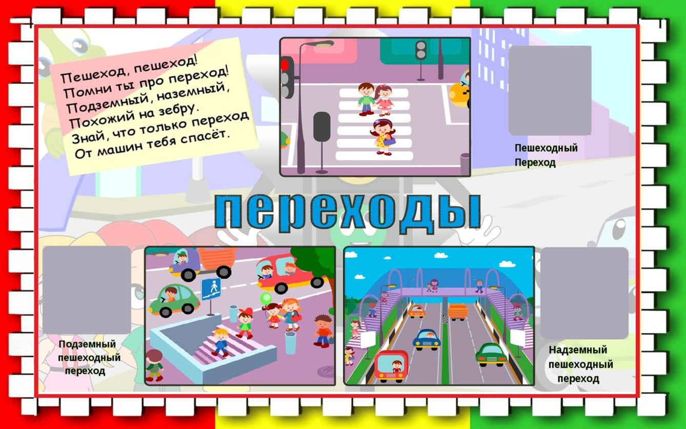

Детям знать положено. Подбери картинку
Суть данной дидактической игры состоит в том, чтобы вырезать специальные карточки, идущие в комплекте на отдельных листах, и положить их как лото в свое окошко.
На каждом отдельном задании есть окошки, которые совпадают по размеру с вырезанными карточки. Ребенок должен проанализировать обстановки на картинке и правильно разложить необходимые карточки на свои места.
Воспитатели, в случае необходимости. должны помочь дошкольникам в выполнении столь занимательного

Предупреждающие, предписывающие и запрещающие знаки
Цель: учить различать дорожные знаки, закреплять знания детей о Предупреждающих, запрещающих и предписывающих знаках, помочь научить понимать дорожную символику, видеть её основные качества - образность, краткость, обобщённость
Ход игры: воспитатель (взрослый) читает название знака ребенок берет картинку с нужным знаком и кладет ее на нужное место. Дети называют и

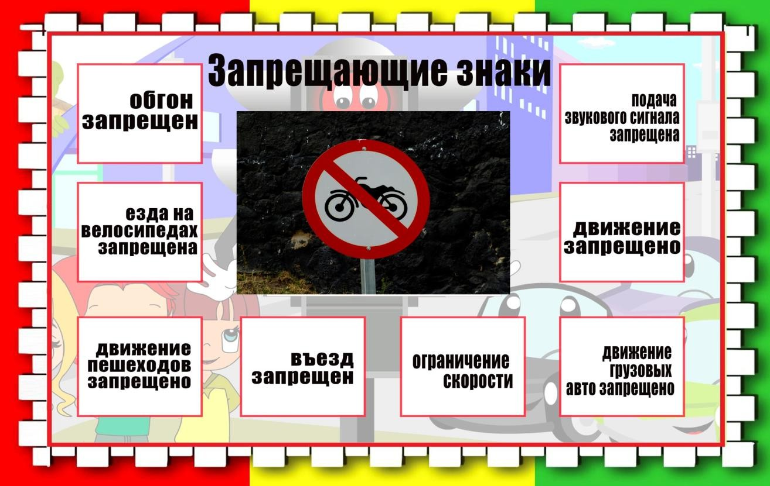
объясняют значение дорожных знаков.

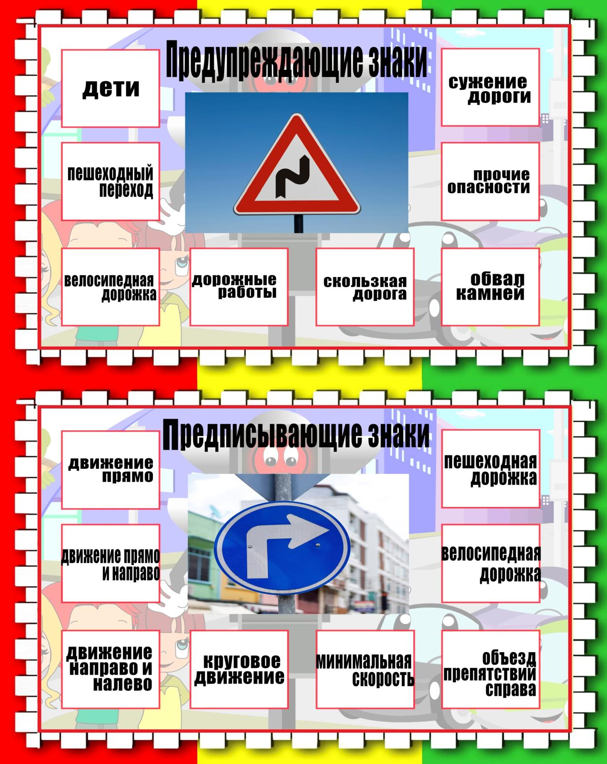
- Игра "Регулировщик"
Цели:
-упражнять детей правильно переходить дорогу на перекрестке
-учить сигналам регулировщика дорожного движения
-учить соотносить жесты регулировщика с цветом светофора
-развивать наблюдательность, внимание, быстроту реакции

-воспитывать культуру поведения, уважительного отношения к правилам дорожного движения.
У регулировщика в руках жезл. Он регулирует движение указывает кому стоять, кому ехать. Он ведет разговор со всеми машинами и пешеходами. И чтобы понимать, надо знать язык регулировщика, что означают его движения.
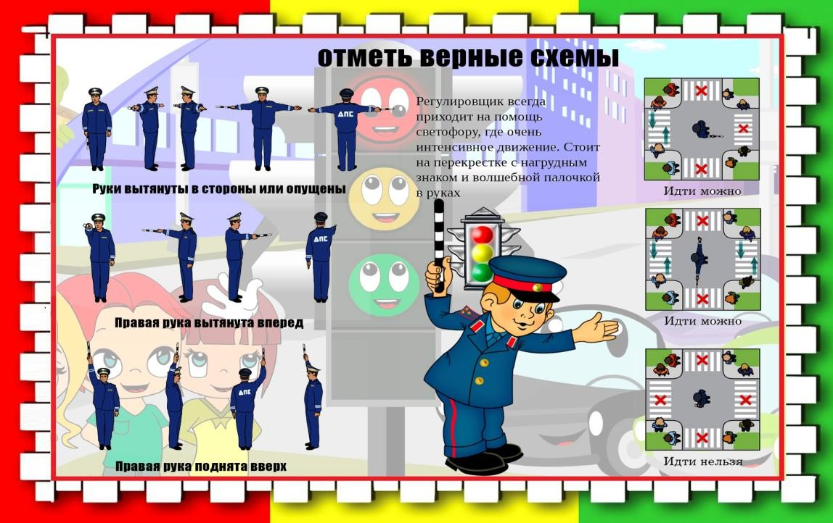

Светофор
Цель игры:
- Закрепить представления детей о назначении светофора, о его сигналах.
- Закрепить представление детей о свете.
Материал: цветные картонные кружки (желтые, зеленые, красные), макет светофора.

Ход игры:
Ведущий раздает детям кружки желтого, зеленого, красного цвета. Последовательно переключает светофор, а дети показывают соответствующие кружки и объясняют, что означает каждый сигнал. Выигрывает тот, кто правильно покажет все кружки и расскажет о назначении цветов.

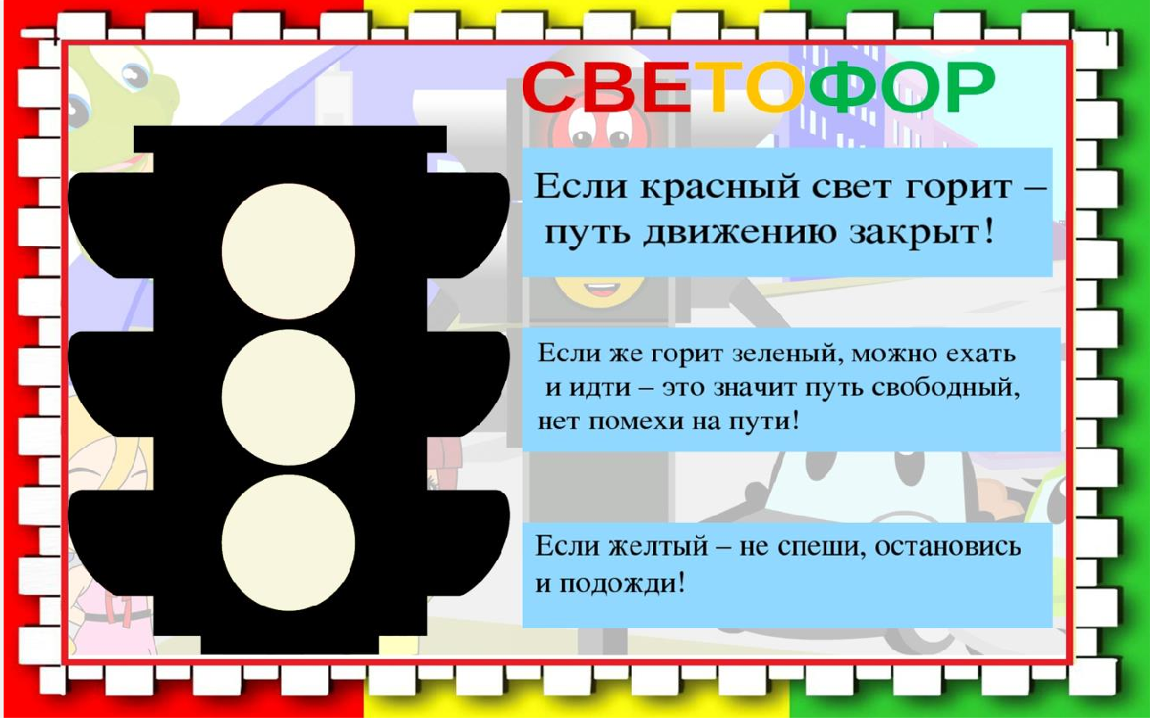

Сканворд
Цель: обучение младших школьников правилам безопасного поведения на улицах и дорогах.
Задачи:
  - проверить наличие знаний о правилах дорожной безопасности и степень усвоения теоретического и практического материала по безопасности движения;
  - привлечь внимание учащихся к изучению правил дорожного движения;
  - профилактика детского дорожно-транспортного травматизма.
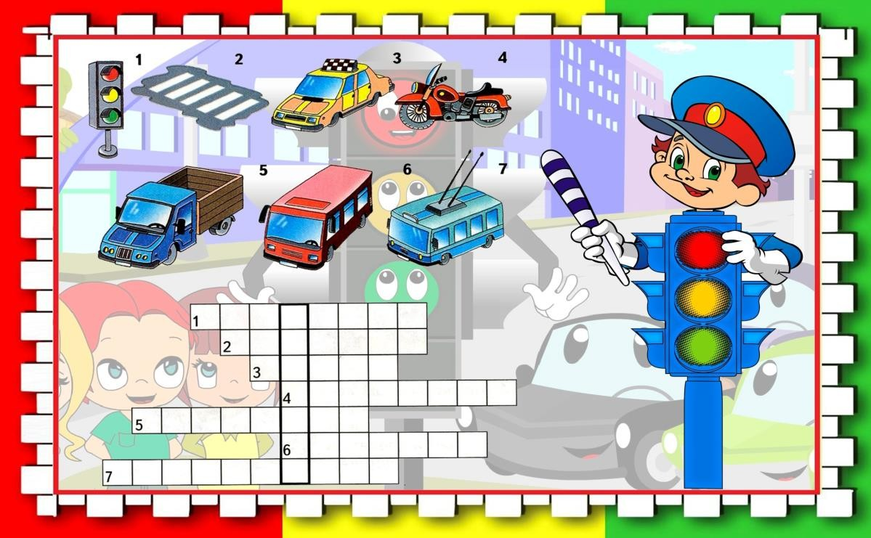

11 Круги Луллия. Форма дорожных знаков
Цель: обучение младших школьников правилам безопасного поведения на улицах и дорогах.
Задачи:
  - проверить наличие знаний о правилах дорожной безопасности и степень усвоения теоретического и практического материала по безопасности движения;
  - привлечь внимание учащихся к изучению правил дорожного движения;
  - профилактика детского дорожно-транспортного травматизма.
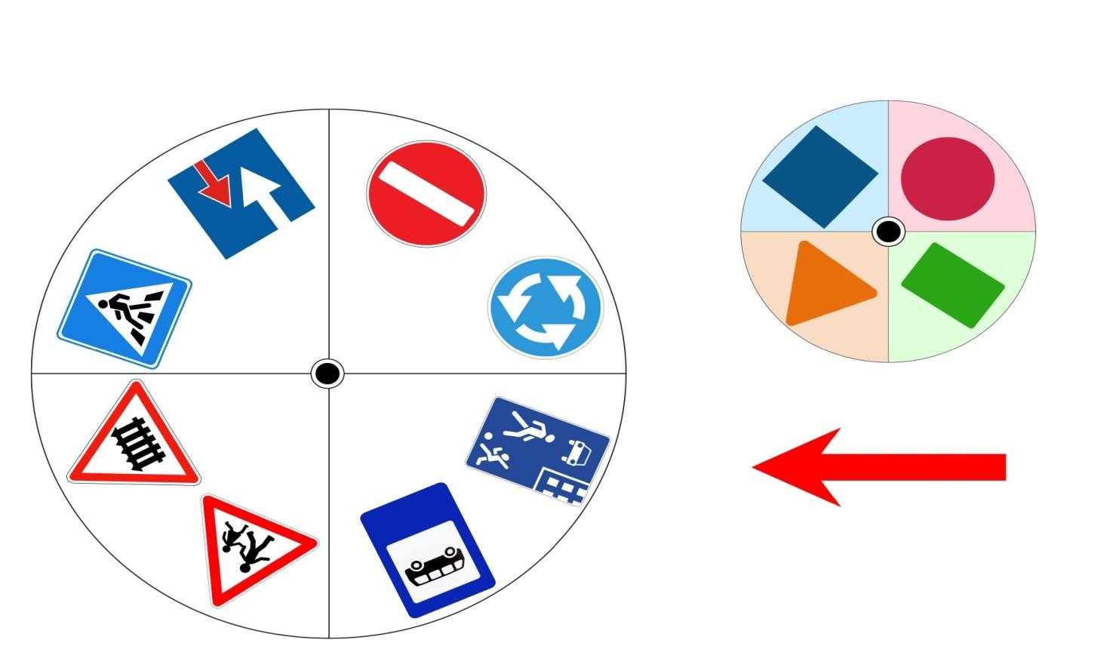
12. Кубик Блума
Правила игры с Кубиком довольно просты:
- Формулируется тема НОД или любой другой совместной деятельности с детьми.
- Воспитатель или ребенок бросает Кубик.
- Выпавшая грань укажет, какого типа вопрос следует задать.
- И так до тех пор, пока все грани Кубика не будут задействованы. Например:
  - Грань «Назови» предполагает простую репродукцию полученных знаний. Как ее можно использовать на занятии? Т.к. осень – сейчас наиболее актуальная тема, мы и возьмем ее для примера. Назови признаки осени.
  - Задание на грани «Почему» позволяет подробно описать процессы, явления или предмет, сформировать причинно-следственные связи. Почему люди осенью надевают куртки, шапки и сапоги?
  - Вопросы, формулируемые при выпадении стороны «Придумай», подразумевают творческое задание, которое содержит в себе элементы предположения, вымысла. Придумай, что случится, если осень не придет.
И так далее.

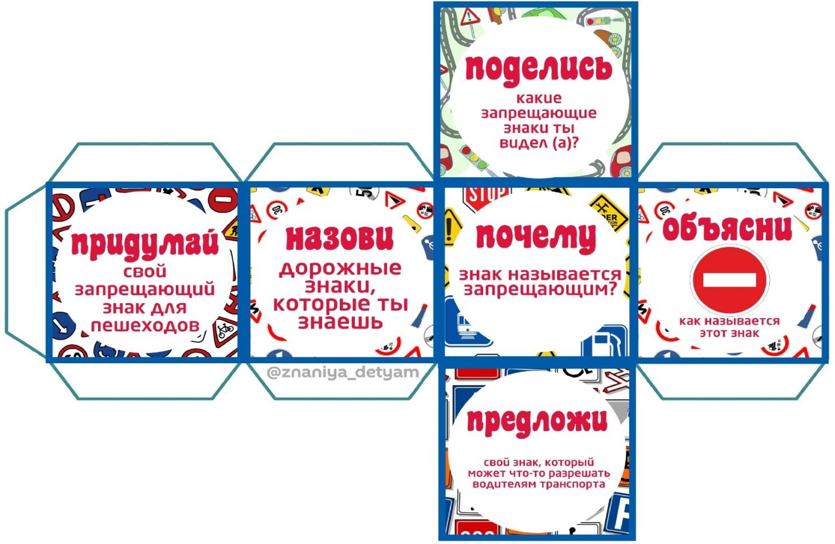

Приложение № 3
СКАЗКА ПРО ГОРОД ДОРОЖНЫХ ЗНАКОВ.
В одном славном сибирском городе жил-был мальчик Ванечка Иванов. Мальчик, как мальчик, ничем от других мальчиков сильно не отличался. Но была у него одна нехорошая привычка: любил Ванечка играть на проезжей части дороги, где туда-сюда мчатся машины.
Однажды с Ванечкой произошла очень необычная история. Возвращался он после прогулки домой и вдруг увидел на асфальте интересный камушек. Камушек светился необыкновенным светом, то него шло тепло. Положил Ванечка камушек в карман своей курточки и заторопился домой. Когда Ванечка сделал все уроки, то решил поиграть с игрушками. Достал он машины, построил из кубиков дома и стал придумывать, как он завтра будет играть на улице. Вдруг мальчик услышал музыку, которая походила на звон маленького колокольчика: динь, динь, динь. Оглянулся Ванечка вокруг. Нет, в комнате никого нет. Догадался Ванечка, что музыка идет от чудесного камушка. Вытащил мальчик камушек из кармана, положил на стол и стал на него смотреть. Яркий, с оттенками всех цветов радуги свет камушка слепил глаза. Ванечка зажмурился и тут же увидел перед собой город. Город был совсем маленький и весь разноцветный. Дома здесь были построены из кубиков. Машины, похожие на игрушечные ездили по разноцветной дороге. Одна полоса дороги была фиолетовая, другая - оранжевая. Посередине дороги была нарисована узенькая белая полоска. А пешеходный переход очень напоминал настоящую зебру. Жили в этом городе зайчики, куклы, мишки и много, много других игрушек.
-Здравствуй Ванечка, - сказали игрушки. Добро пожаловать в наш город Дорожных знаков.
-Что это за город такой? - удивился Ванечка.
И игрушки стали наперебой рассказывать про свой город, и какие здесь правила.
-Никогда нельзя переходить улицу на красный свет, - сказал зайка.
-Нельзя бегать и прыгать на проезжей части, ты будешь мешать движению, - строго сказала кукла Таня.
-Посмотрите, посмотрите! Машины уступают место пешеходам потому, что горит красный сигнал светофора! Пойдемте, зебра приглашает нас перейти дорогу! - закричала лисичка и замахала своим пушистым хвостом.
Ванечка увидел, как зебра приветливо кивала головой. Он взял зверушек за лапки и стал переходить с ними дорогу. На другой стороне мальчик познакомился с настоящим волшебником по фамилии Светофоркин. Волшебник управлял всем движением в городе. В этом ему помогала волшебная палочка. Она светилась на конце красным светом. Водители и пешеходы подчинялись ее волшебной силе. Ванечка с удовольствием слушал рассказы игрушек и волшебника Светофоркина о правилах дорожного движения. Ему рассказали, что знаки бывают разной геометрической формы и разный цвет. Есть знаки запрещающие, а есть разрешающие. Пешеходы и

водители должны дружить, не нарушая эти правила. И еще много, много интересного и нового узнал Ванечка в городе Дорожных знаков. Совсем не хотелось ему расставаться с добрым волшебником Светофоркиным. Но тут снова послышалась музыка: динь, динь, динь. Ванечка открыл глаза и увидел перед собой камушек. Взял мальчик камушек и побежал на улицу, к своему другу Пете Петрову. Пусть и Петя побывает в этом интересном городе.
С тех пор Ванечка Иванов больше не играет на проезжей части дороги. А еще он решил стать юным помощником ГАИ. Конечно, когда подрастет еще немного. Вот такая сказка

Серия мультфильмов : Уроки тётушки Совы. Азбука безопасности на дороге.

Игровое занятие «Это я, это я, это все мои друзья!» (по безопасному дорожному движению)
Ведущий читает вопросы. У детей два варианта ответа: «Это я, это я, это все мои друзья» или «Нет - не я, нет - не я, это не мои друзья». Учащиеся отвечают хором.
- Кто из вас идет вперед только там, где переход?
- Кто летит вперед так скоро, что не видит светофора?
- Кто из вас, идя домой, держит путь по мостовой?
- Знает кто, что красный свет – это значит – хода нет?
- Кто знает, что светофора 3 глаза вниманье привлекают сразу?
- Кто из вас в вагоне тесном уступает старшим место?
- Кто знает, что препятствий нет, когда горит зеленый свет?
- Кто на дороге резвится, и окажется в больнице?
- Кто живет без огорчения, зная правила дорожного движения?
- Кто слушает по поведению совет и сбережет себя от многих бед?
- Кто на велике гоняет, правила не соблюдает?
- Мчит машина по дороге, кто стоит среди дороги?
- Кто из вас в пути – дороге маме позвонит в тревоге?
- Кто видел электрический прибор с «тремя богатырями» на подбор?
- Кто правила дорожные знает назубок? Дайте только им открыть роток.
- Кто никогда не попадает в сложные положения и соблюдает правила дорожного движения?

Сценарий развлечения по ПДД «Дорожные приключения Петрушки»
Цель: Воспитание у детей культуры поведения и устойчивых навыков безопасного поведения на улицах и дорогах.
Задачи:
- Развитие дорожной грамотности детей.
- Подвести дошкольников к мысли о необходимости соблюдать правила дорожного движения.
- Совершенствовать уровень накопленных практических навыков.
- Воспитание ответственности у детей за свое поведение.

Ход развлечения
Ведущий
1.:Добрый день, ребята. Наш город Красноярск и он очень красивый. В нем живут наши родные и друзья, знакомые и незнакомые люди. Каждый день мы выходим на улицы своего города и становимся участниками дорожного движения.
Скажите, ребята, а кто такие «участники дорожного движения»? Ответы детей.
Кто по улице идет,
Тот зовется … (пешеход, Кто в машине - (пассажиры, А водитель их везет.
Ведущий 2. Итак, участники движения это пешеходы, водители и пассажиры. На работу, в школу, в детский сад мы успеваем приехать вовремя, пользуясь автомобилями и общественным транспортом. Но, конечно, все понимают, что автомобили - это еще и большая опасность для человека, который не знает правил дорожного движения.
Ведущий 1.Ребята, а вы соблюдаете правила дорожного движения? Вы знаете, что на дороге разрешается, а что запрещается? Ответы детей.

Игра «Разрешается – запрещается»
Всем, кто любит погулять Всем без исключения Нужно помнить
Нужно знать Правила движения.
Правила очень просты. Я говорю предложение, а вы добавляете – разрешается или запрещается:
- Переходить улицу на зеленый свет …
- Играть на дороге …
- Помогать переходить дорогу пожилым людям …
- Перебегать улицу перед близко идущим транспортом …
- Выбегать на проезжую часть …
- Переходить улицу по подземному переходу…
- Переходить улицу, при красном свете светофора…
- Переходить улицу при желтом сигнале светофора…
- Цепляться за проезжающие машины…
- Переждать поток машин на островке безопасности.

- Уважать правила движения…
Ведущий 1. На наш праздник я пригласила гостя. Скоро он должен подойти… Слышу вот и он!
Под музыку входит Петрушка
Петрушка. Привет, ребятишки! Девчонки и мальчишки! Ой, что-то вы невеселые? Вы что мне не рады?
Ведущий 2. Петрушка, с чего ты взял, что тебе не рады?
Петрушка. А если рады, то когда я махну рукой, вы громко крикните «Ура!» договорились? (Петрушка несколько раз машет рукой, ребята кричат: «Ура!»)
Ведущий 2.Вот видишь, Петрушка, как ребята тебе рады.
Петрушка. Вижу. (Петрушка идет по залу, задает вопросы без перерыва.)
А почему вас так много? Что вы тут делаете? А что это тут у вас такое? А зачем здесь вот эта штука? (Наталкивается на светофор, рассматривает его)
Ой, а что это за чудище такое трехглазое?
Ведущий 2.Да ты что, Петрушка, ты не знаешь, что это такое? Да у нас в детском саду каждый ребенок знает, что это такое!
Вот попробуй отгадать загадку про это «чудище», и тоже узнаешь. На перекрёстке двух дорог
Стоит наш терем-теремок. Свет в окошечке горит.
То, о чём нам говорит
Свет зелёный, жёлтый, красный,
Знаем мы давно прекрасно… (Светофор)
Петрушка. А-а! Так это у меня на картинках светофор изображен! Сейчас их покажу.
Игра «Найди правильный светофор»
Картинки с наклеенными кружками в разном порядке и разной цветовой гамме. Надо среди них найти светофор.
Ведущий 2. Светофор – наш главный помощник на улице, знать и понимать его сигналы очень важно. Предлагаю вспомнить значение сигналов светофора и поиграть.
Если свет зажегся красный, Значит двигаться… (опасно) Свет зеленый говорит:
Проходите, путь… (открыт). Желтый свет – предупреждение – Жди сигнала для… (движения).
Игра «Будь внимательным на дороге»
У ведущего в руках три круга (диаметром 10-15 см) : красный, желтый, зеленый. Участники игры располагаются по залу. Воспитатель поочередно поднимает сигналы. Во время зеленого все маршируют на месте, желтого – хлопают в ладоши, красного – стоят неподвижно.
Ведущий 2. Молодцы, все очень внимательные.

Петрушка. Спасибо что научили меня. Я теперь только на зеленый свет буду переходить дорогу!
Ведущий 2.Петрушка, а ты знаешь, что у светофора есть помощники? Петрушка. Знаю! (достает из сумки математические знаки: =, +, -) Ведущий 2. объясняют ему, что это не те знаки
Ребята, а вы знаете, какие это знаки? Ответ детей. Правильно, дорожные знаки.
Что же такое улица, ребята? Ответы детей.
Правильно. Улица - это проезжая часть с тротуаром; дома, газоны. У дороги мы видим дорожные знаки. Они все разные, и всегда что-то сообщают нам.
Игра «Угадай знак»
Ведущий читает стихотворения - загадки о дорожных знаках, ребята. После ответа ведущий показывает правильный ответ.
Стихотворения-загадки:
- Эй, водитель, осторожно! Ехать быстро невозможно. Знают люди все на свете — В этом месте ходят дети. (Знак «Дети»)
- Никогда не подведёт Нас подземный переход: Дорога пешеходная
В нём всегда свободная. (Знак «Подземный переход»)
- Почему машины встали? Почему проход закрыт? Всю дорогу раскопали, Даже тротуар закрыт.
Здесь дорожные работы —
Ни проехать, ни пройти. Это место пешеходу Лучше просто обойти.
(Знак «Дорожные работы»)
- В дождь и в ясную погоду Здесь не ходят пешеходы. Говорит им знак одно:
«Вам ходить запрещено!»
(«Движение пешеходов запрещено»)
- Шли из сада мы домой. Видим – знак на мостовой.
Красный круг, внутри – велосипед, Ничего другого нет.
Что это за знак?
(«Велосипедное движение запрещено»)
- Этой зебры на дороге

Я нисколько не боюсь. Если все вокруг в порядке,
По полоскам в путь пущусь. (Знак «Пешеходный переход».)
- Красный круг, прямоугольник Знать обязан и дошкольник.
Это очень строгий знак. И куда б вы не спешили С папой на автомобиле — Не проедете никак!
(Знак «Въезд запрещён»)
Ведущий 2.Молодцы! Вы очень хорошо знаете знаки дорожного движения!
Ну что, Петрушка, запомнил что-нибудь?
Петрушка. Кое-что запомнил.
Ведущий 2.Придется тебе серьезно заняться изучением дорожных знаков, иначе ты можешь попасть в беду.
Петрушка. Я обязательно их выучу!
Ведущий 2.А чтобы ты быстрее запомнил знаки, я предлагаю поиграть в игру.
Игра «Найди свой знак»
По залу разложены обручи (3-4 шт.). В каждый обруч встает ребенок со знаком в руках. Дети делятся на команды по 5-7 человек, встают вокруг обруча, запоминают свой знак. Пока звучит музыка, дети ходят по залу, музыка останавливается, дети приседают, закрывают глаза. В это время дети со знаками меняют свое место, перебегая в другой обруч. Звучит снова музыка, ребята бегут к своему знаку, встают вокруг обруча.
Петрушка. Спасибо вам, ребята! Я теперь много знаю о дорожных знаках и правилах дорожного движения. Знаю, на какой сигнал светофора переходить дорогу. Побегу прямо сейчас и расскажу обо всем своим друзьям. До свидания, ребята!
Петрушка уходит.
Ведущий 2.В заключение хочется сказать: На улице будьте внимательны, дети!
Твёрдо запомните правила эти. Помните правила эти всегда, Чтоб не случилась с вами беда!

Викторина по правилам дорожного движения
Цель: Организовать досуг детей. В форме игровой деятельности закрепить знания детей о правилах дорожного движения, дорожных знаках, правилах поведения на дорогах. Развивать творческие способности детей, эмоциональную сферу личности ребёнка, в том числе работать в команде, мышление, внимательность.
Задачи:
Образовательные: Закрепить знания детей о транспорте, о видах транспорта. Закрепить знания детей о сигналах светофора; Закрепить умение различать и понимать значение некоторых дорожных знаков; Закрепить умение детей применять полученные знания о Правилах дорожного движения в играх.
Развивающие: Развивать внимательность, наблюдательность при выполнении задания; Развивать логическое мышление; Развивать память, внимание. Развивать умение чётко выражать свои мысли.
Воспитательные: Воспитывать грамотного пешехода и участника дорожного движения; Воспитывать умение детей работать дружно, в команде; Воспитывать умение внимательно слушать, не перебивать.
Материалы и оборудование: иллюстрации по теме; картинки: светофор, круги желтого, красного, зеленого цвета; разрезные картинки; жетоны.
Ход мероприятия
Звучит веселая песенка
Воспитатель: Здравствуйте, друзья! Сегодня мы поиграем в весёлую игру – это викторина по правилам дорожного движения. Послушайте внимательно условия игры: за каждый правильный ответ участники будут получать жетоны. В викторине выигрывает команда, набравшая наибольшее количество жетонов. Итак, для начала поделимся на команды, давайте начнем нашу веселую игру.
- конкурс «Вопрос-ответ»
Воспитатель - Сейчас мы станем пешеходами. А для пешеходов существуют определенные правила дорожного движения. Давайте мы с вами вспомним эти правила. Я буду задавать вопросы каждой команде, а команда дружно отвечает на них.
Вопросы:
- По какой части улицы должны ходить пешеходы? (по тротуару)
- На какой сигнал светофора можно переходить улицу? (зеленый)
- Дом для автомобиля. (Гараж.)
- Защитный головной убор мотоциклиста. (Шлем.)
- Человек, управляющий автомобилем. (Водитель.)
- Сам не едет, не идёт, Не подержишь – упадет, А педали пустишь в ход – Он помчит тебя вперёд. (велосипед)
- Силач на четырех ногах.

В резиновых сапогах Прямиком из магазина
Притащил нам пианино. (грузовик)
- Длинной шеей поверчу – Груз тяжелый подхвачу. Где прикажут, положу, Человеку я служу.
(подъемный кран)
- Эй, не стойте на дороге! Мчит машина по тревоге А зачем ей так спешить? Как зачем? Пожар тушить! (пожарная машина)
- Вот трёхглазый молодец. До чего же он хитрец!
Кто откуда ни поедет, Подмигнёт и тем, и этим. Знает, как уладить спор,
Разноцветный…
(светофор)
- конкурс «Сложи светофор» На дорогах с давних пор Есть хозяин –светофор!
Перед вами все цвета Вам представить их пора.
По сигналу воспитателя, по одному ребёнку из команды выкладывают огоньки светофора.
Выигрывает команда, которая быстрее всех правильно соберет сигналы светофора.
- конкурс «Будь внимателен!»
Физкультминутка (игра «Светофор»)
Три цвета есть у светофора Они понятны для шофера
На красный свет –присели дети. На жёлтый –встали. А, на зелёный – побежали. Дети встают в круг, ведущий –в центре круга. Ведущий поднимает красный кружок –дети сидят на корточках, жёлтый –встают, зелёный –бегают по кругу.
- конкурс «Это я, это я, это все мои друзья!».
Предлагаю нам всем вместе поиграть, слушайте внимательно вопросы и дружно отвечайте. Если вы поступаете согласно правилам дорожного движения, то дружно отвечайте: «Это я, это я, это все мои друзья!».
А если нет –молчите.
Кто из вас идёт вперёд, только там, где переход?
(Ответ детей)

Кто летит вперёд так скоро, что не видит светофора?
(Молчание)
Знает кто, что свет зелёный, означает –путь открыт, А что жёлтый свет всегда нам о внимании говорит? (Ответ детей)
Знает кто, что красный свет говорит –дороги нет?
(Ответ детей)
- конкурс «Эстафета»
Команды по очереди проезжают полосу препятствий на самокате.
Выигрывает команда, пришедшая к финишу первой.
- конкурс «Дидактическая игра «Собери знак».
Каждая команда собирает разрезные дорожные знаки. Собрав называют знак и объясняют, что этот знак обозначает. (пешеходный переход).
Подведение итогов викторины.
Жюри подводит итоги. Заключительное слово жюри. Вручение наград. Заключительное слово ведущего.
Воспитатель: Ну что ж, ребята, наша викторина подошла к концу. Вы все очень хорошо знаете правила дорожного движения и, надеюсь, их применяете на улице.
Молодцы, ребята!
Вы показали отличные знания! Не оставили без внимания
Эти правила, самые важные! Путь домой будет не страшен вам, Если точно и без сомнения
Соблюдать вы будете правила дорожного движения.

Приложение № 4

Экспресс-анкета для родителей. «Безопасность вашего ребёнка на дороге»
Ф.И.О.
- Знакомите ли вы своего ребёнка с ПДД?
  - да;
  - нет;
  - иногда.
- С какого возраста вы стали знакомить его с ПДД?
  - три;
  - четыре;
  - пять;
- Показывали ли вы своему ребёнку безопасную дорогу из дома в д/сад и обратно? (да, нет)
  - Ходите ли вы с ним так как показывали? (да, нет, иногда)
- Какова роль семьи в воспитании безопасного поведения детей на дороге, во дворе, или эти должен заниматься д/сад.
  - воспитывает семья;
  - д/сад;
  - совместно.
- Можете ли вы считать себя образцом для подражания в соблюдении ПДД?
  - да;
  - нет:
  - бывает всякое.
- Бывает ли так, что ваш ребёнок преподаёт вам урок безопасного поведения на дороге?
  - да;
  - нет;
  - иногда бывает.

Тест для родителей. «Грамотный пешеход»
- Как вы со своим ребёнком обходите транспорт, на остановке:
  - сзади;
  - спереди;
  - не помню;
  - дожидаюсь, когда отойдёт.
- Сокращаете ли Вы дорогу, если спешите с ребёнком в д/сад:
  - перехожу где положено;
  - иду прямо;
  - перехожу, где хочу;
  - не помню.
- Разрешаете ли Вы своему ребёнку играть рядом с проезжей частью дороги:
  - разрешаю;

40

  - не разрешаю;
  - не слежу.
- Какие ситуации считаете опасными:
  - высовывается ребёнок из окна в транспорте; (да, нет, не знаю)
  - идем через дорогу с собакой; (да, нет, не знаю)
  - идём через дорогу, разговариваем. (да, нет, не знаю)
- Как поступаете, если на красный свет едет машина:
  - иду дальше;
  - звоню в ГИБДД;
  - остановлюсь;
  - не знаю;
  - прочее.
- Обсуждаете ли Вы нарушения ПДД:
  - дома с детьми; (да, нет)
  - с воспитателем (да, нет)

41

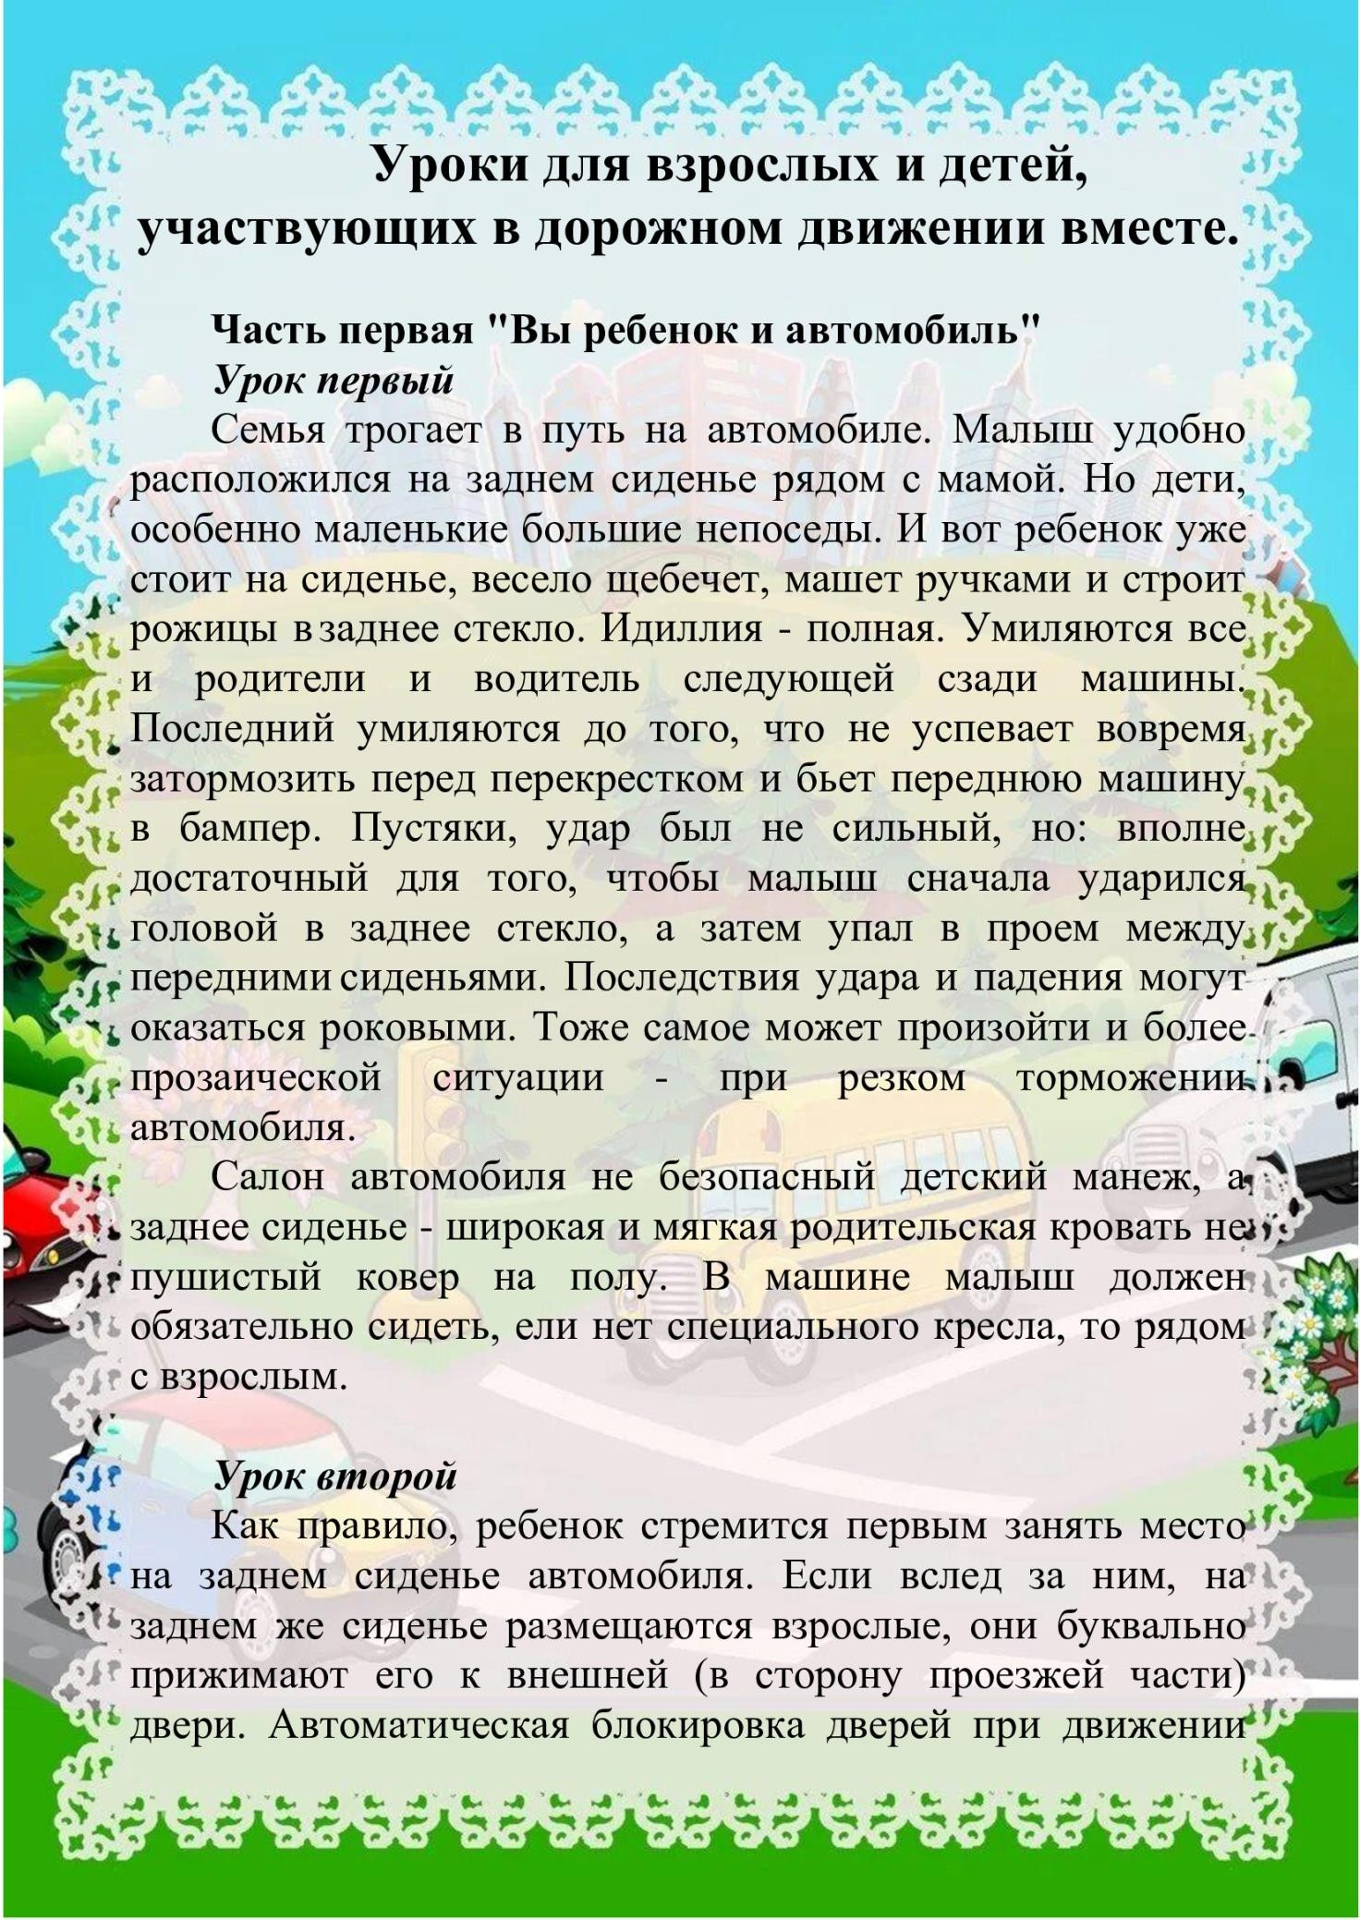

42

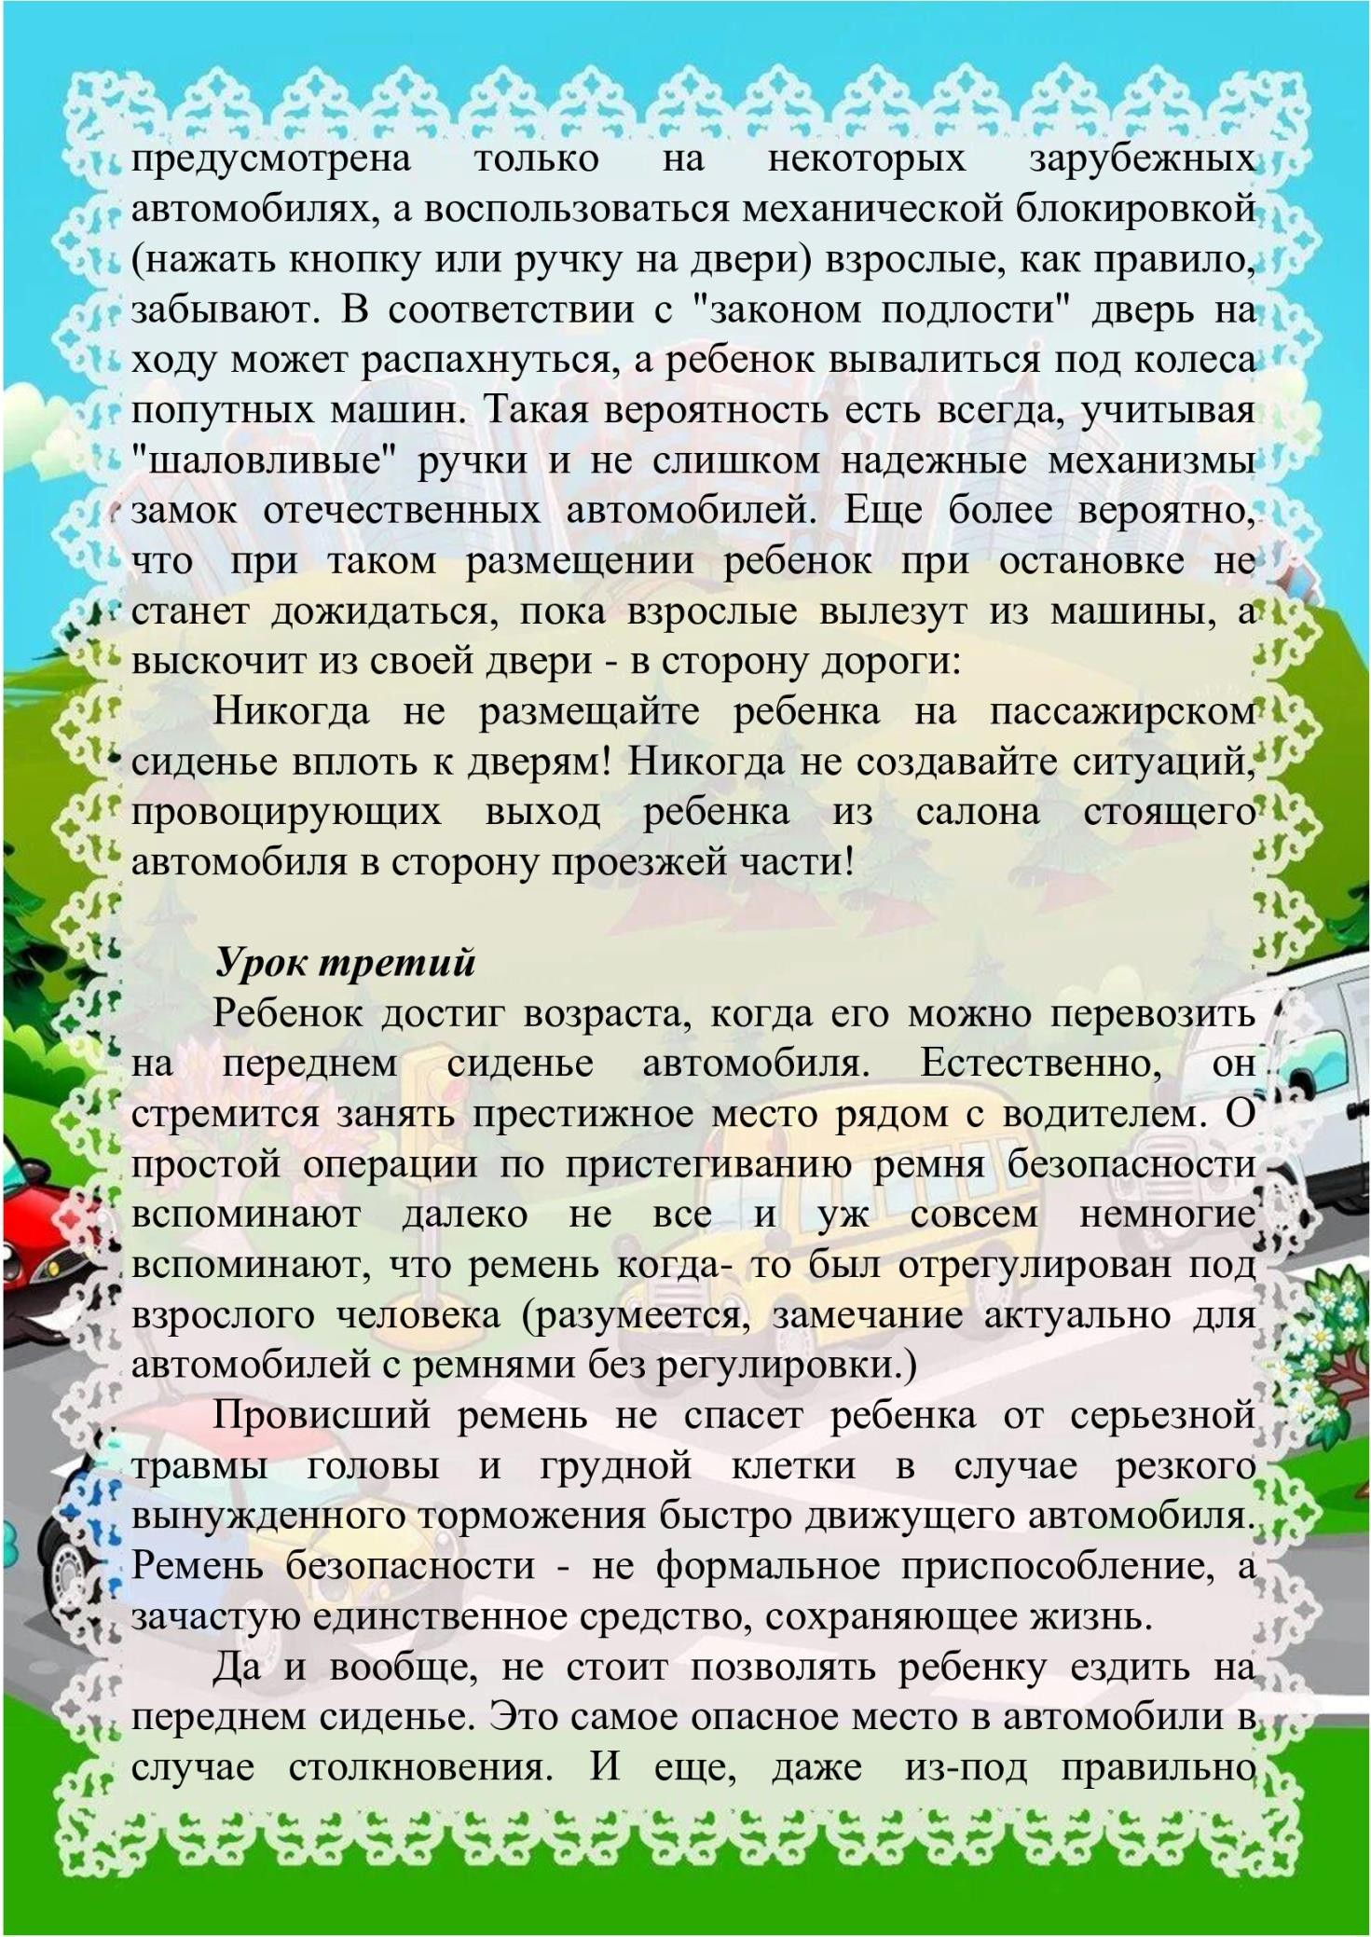

43

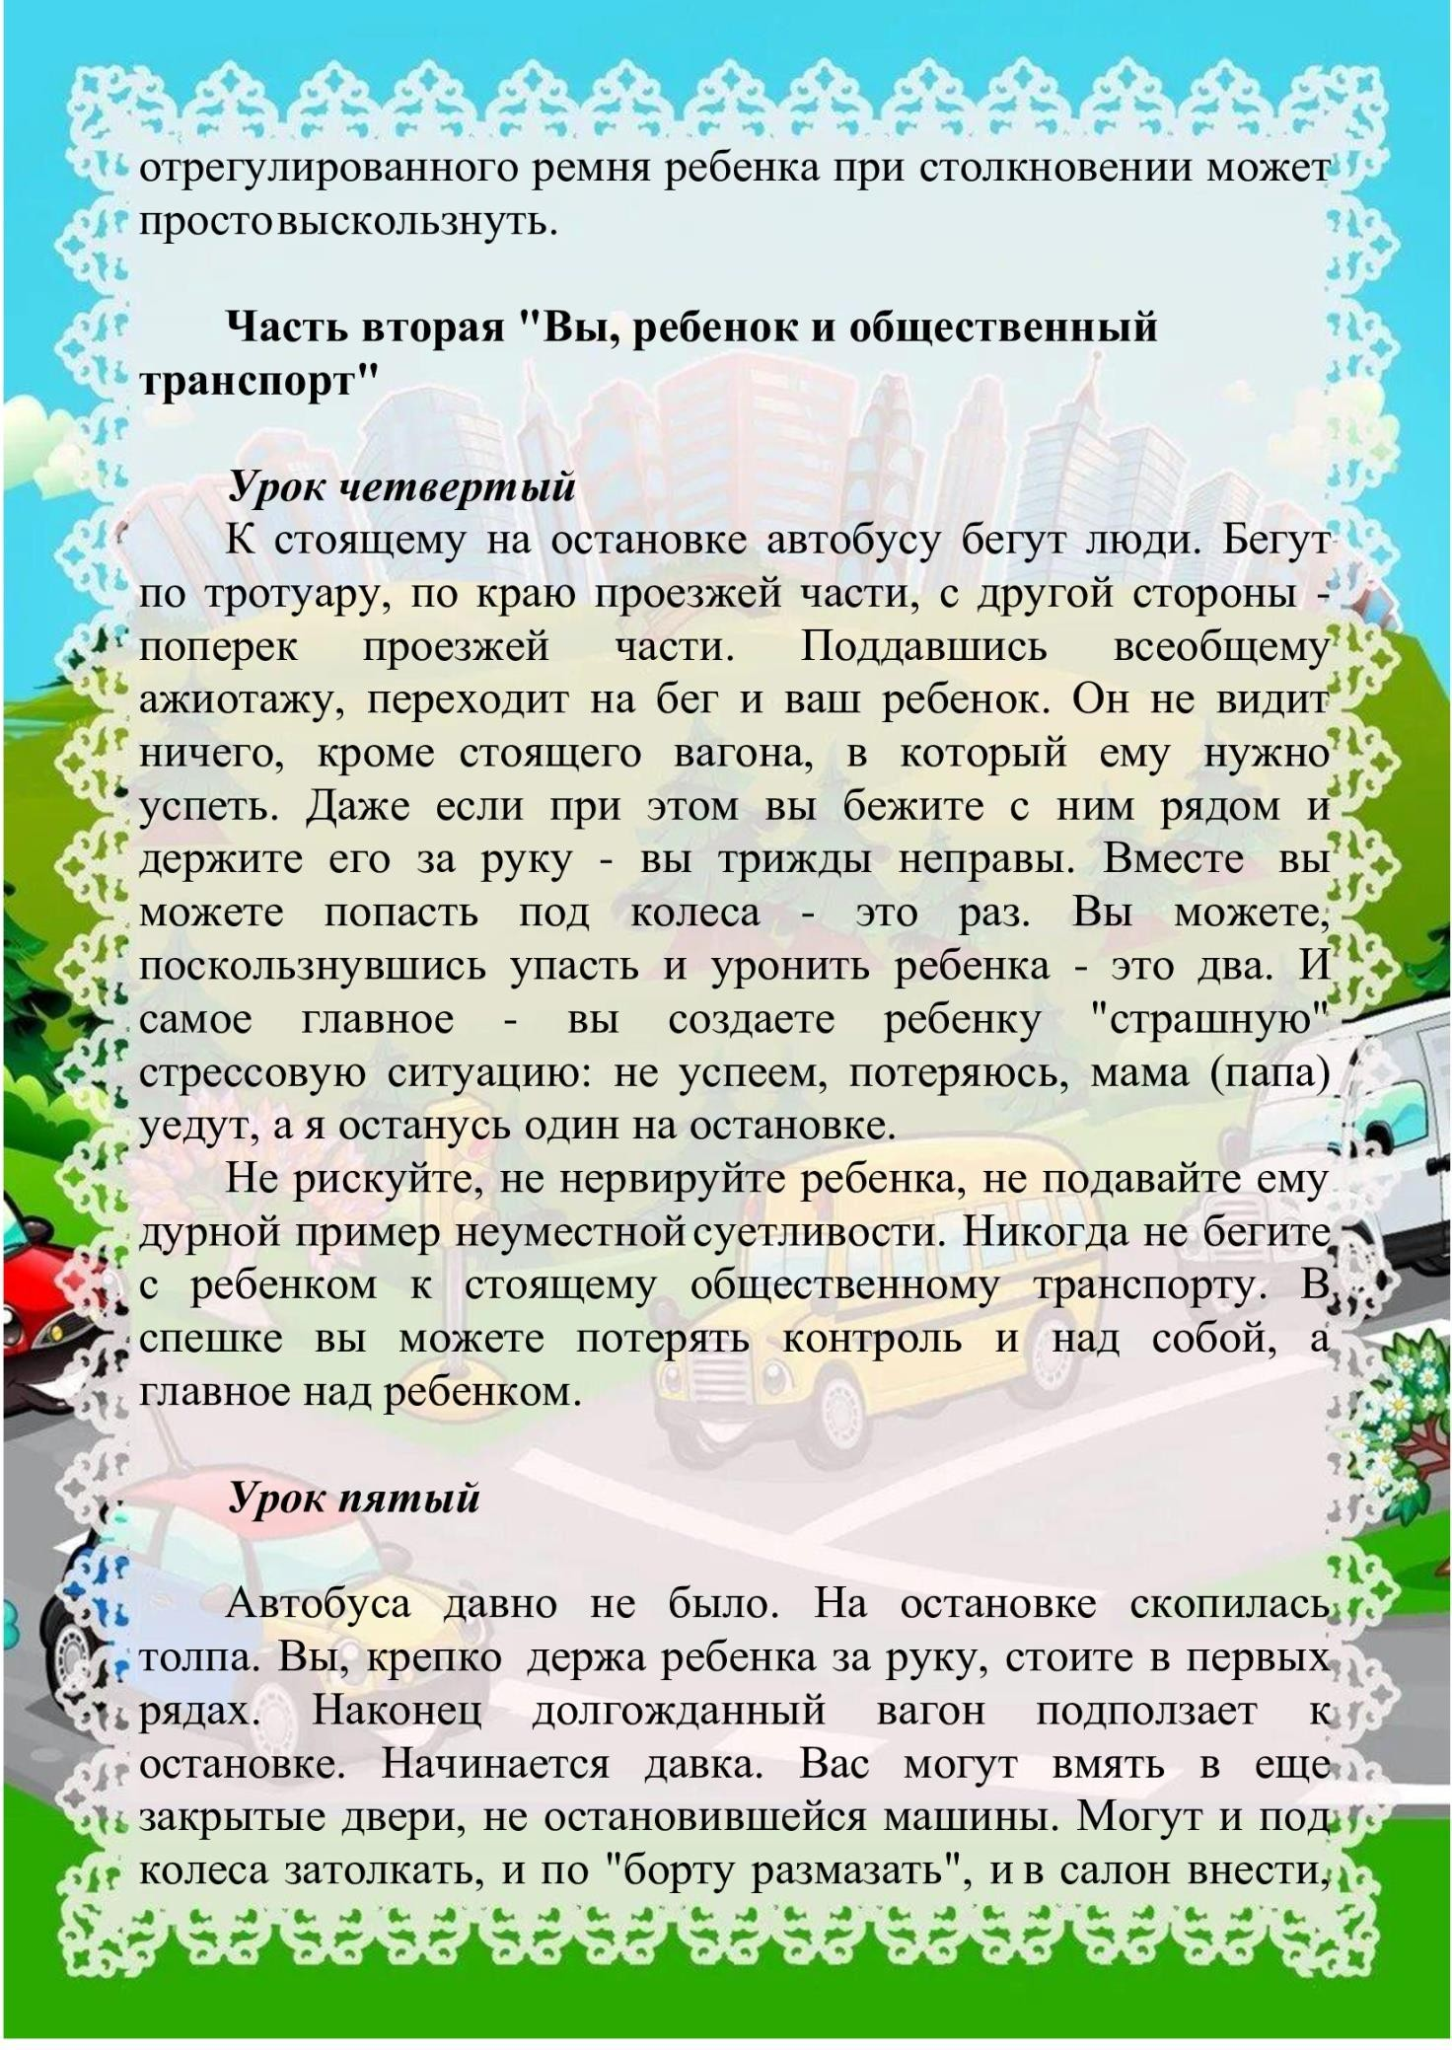

44

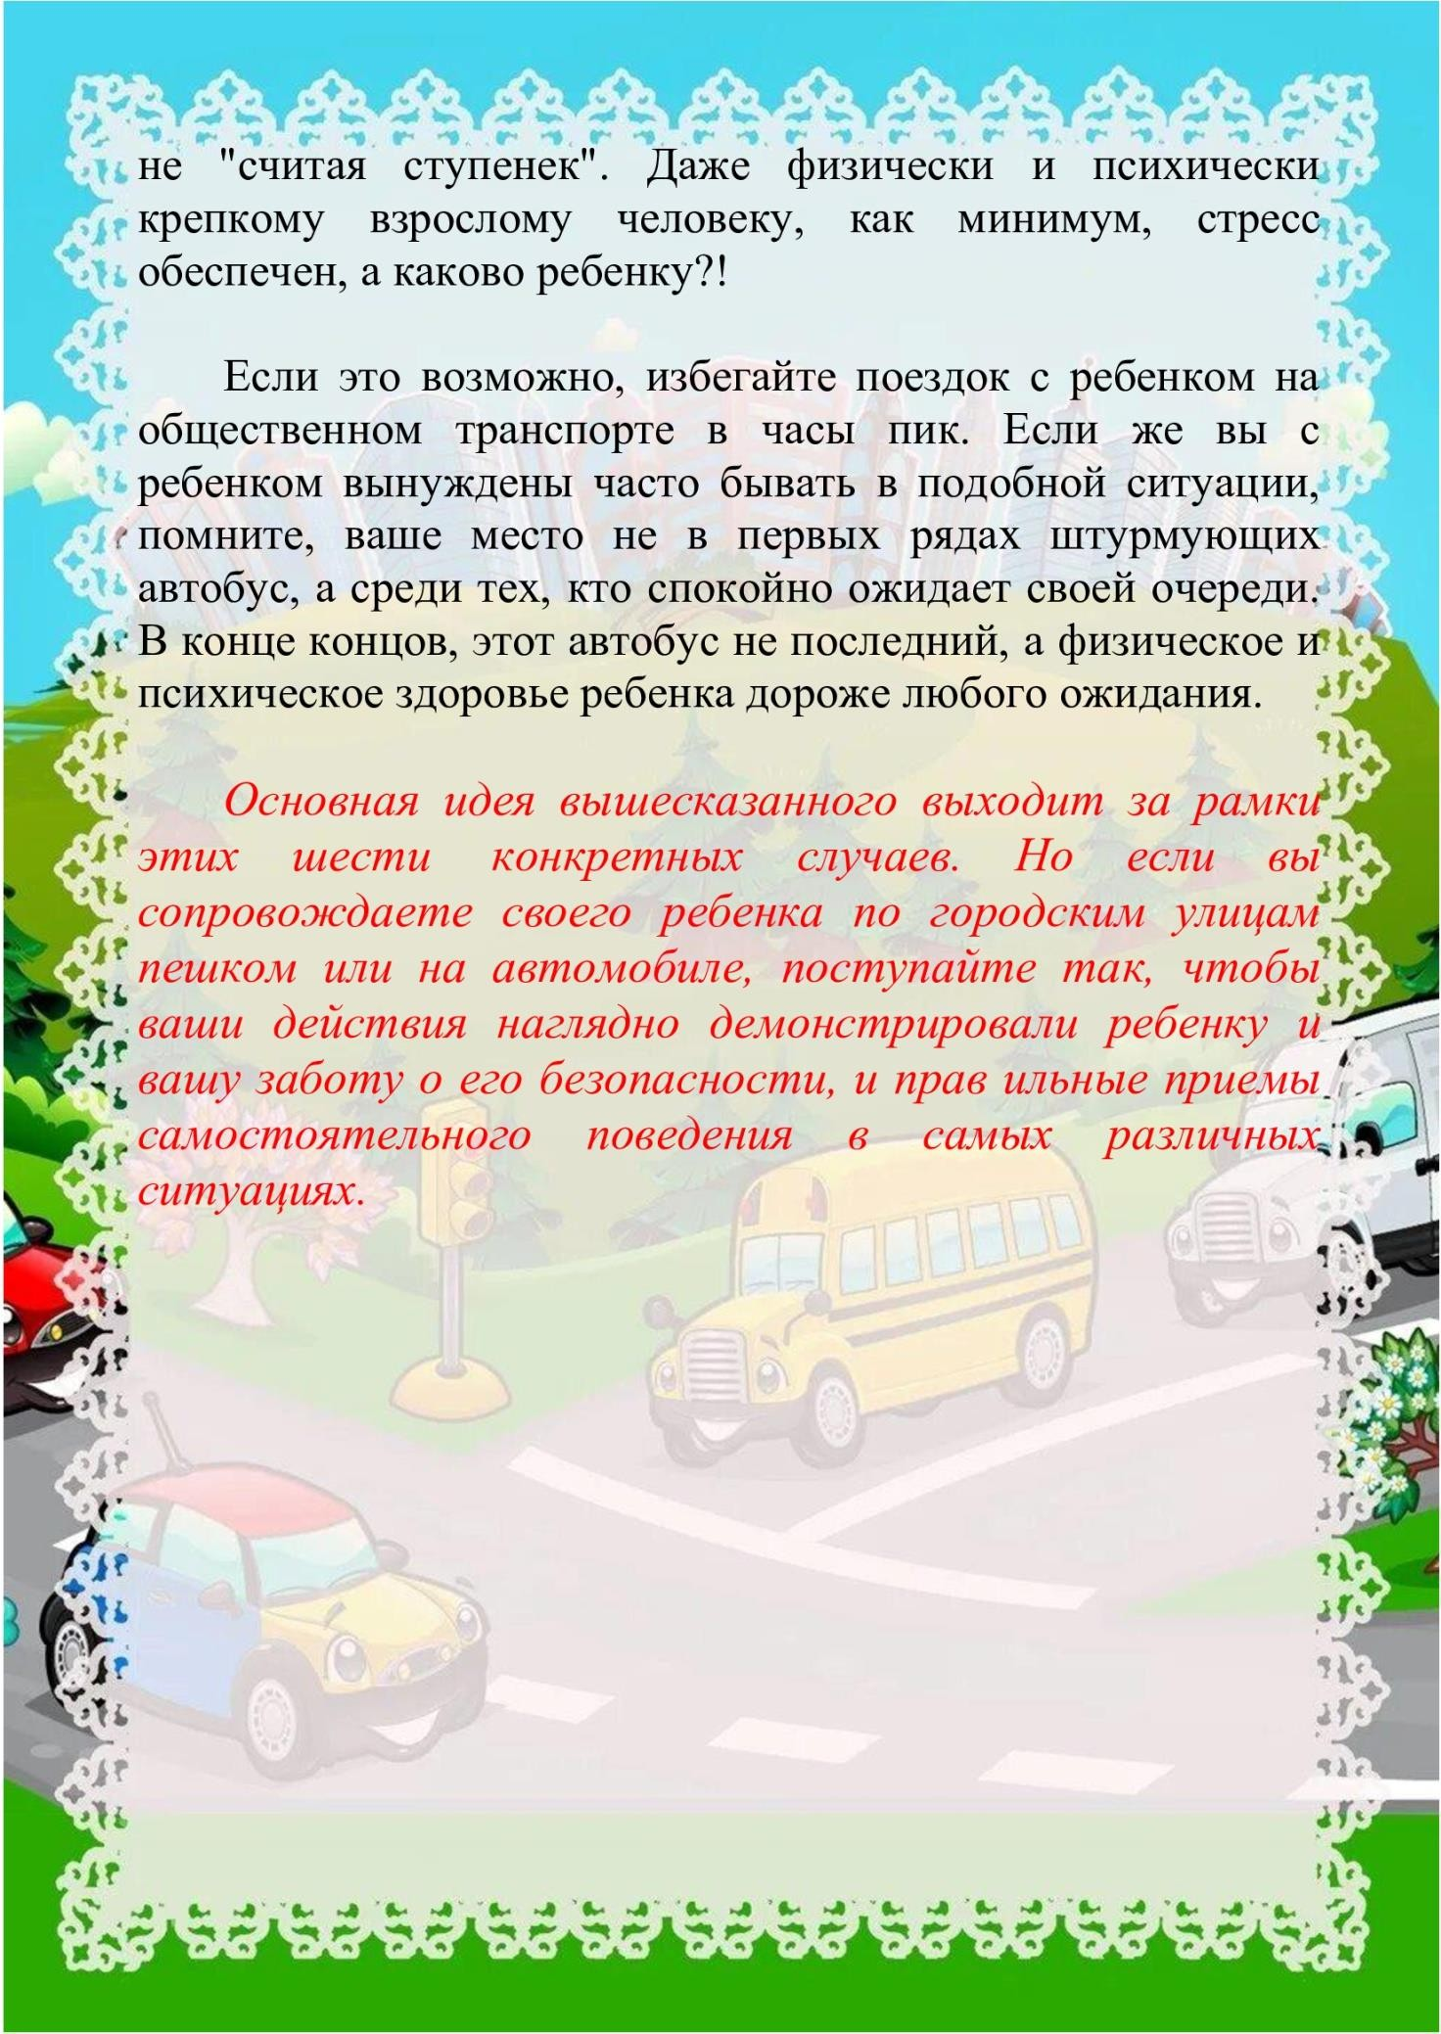

45

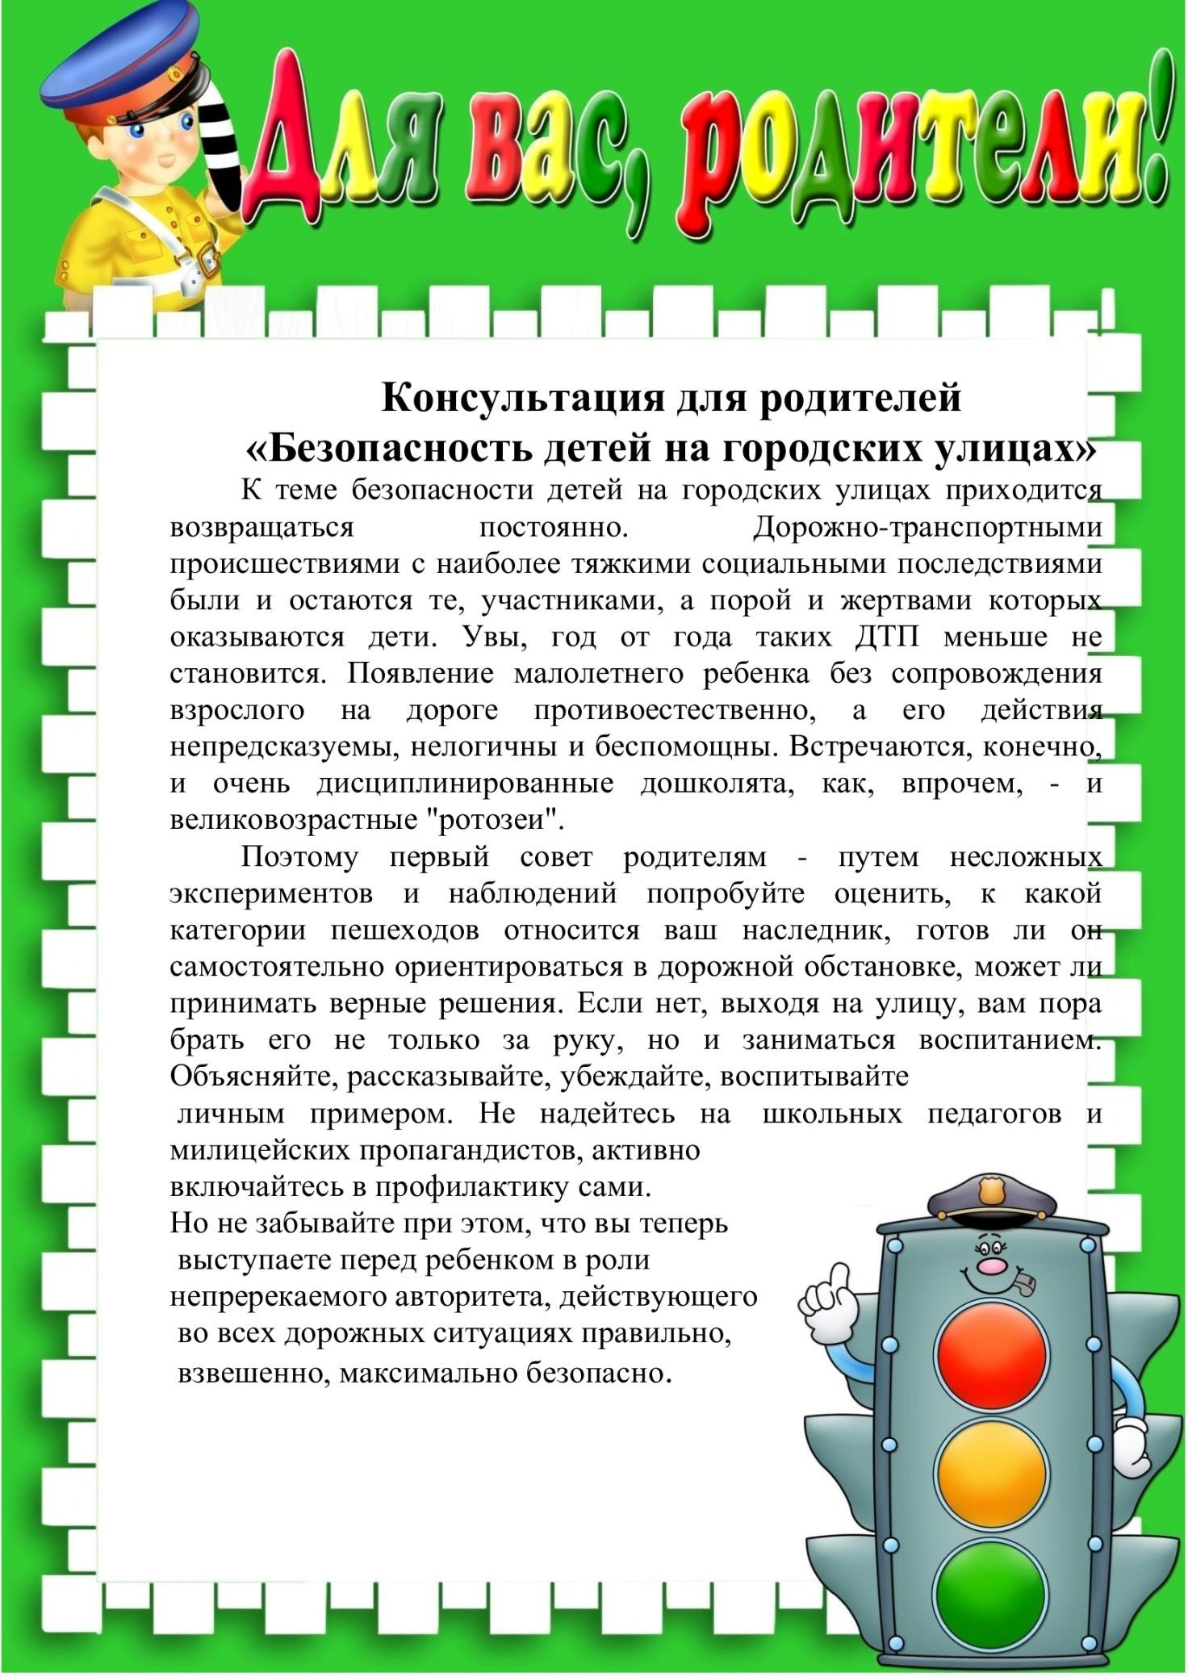

46

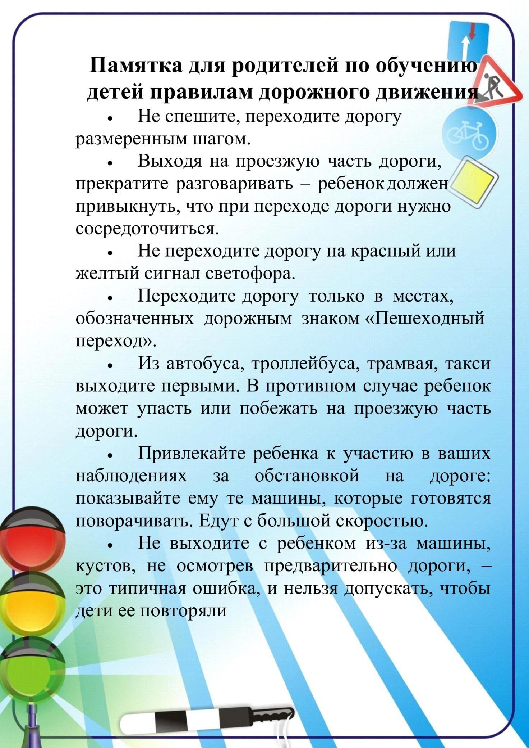

47

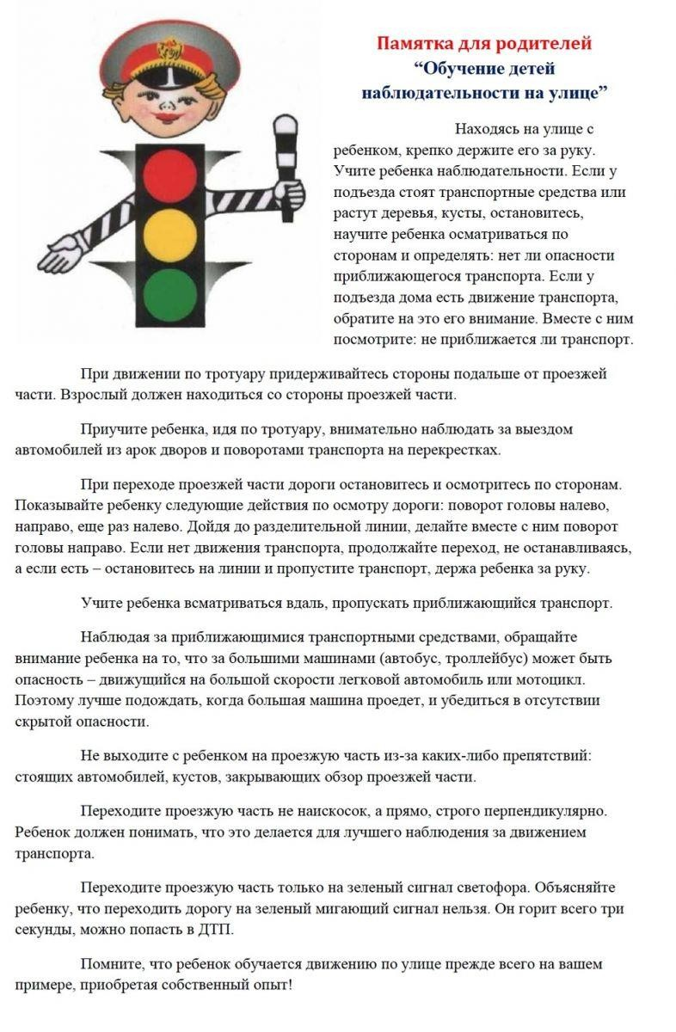

48

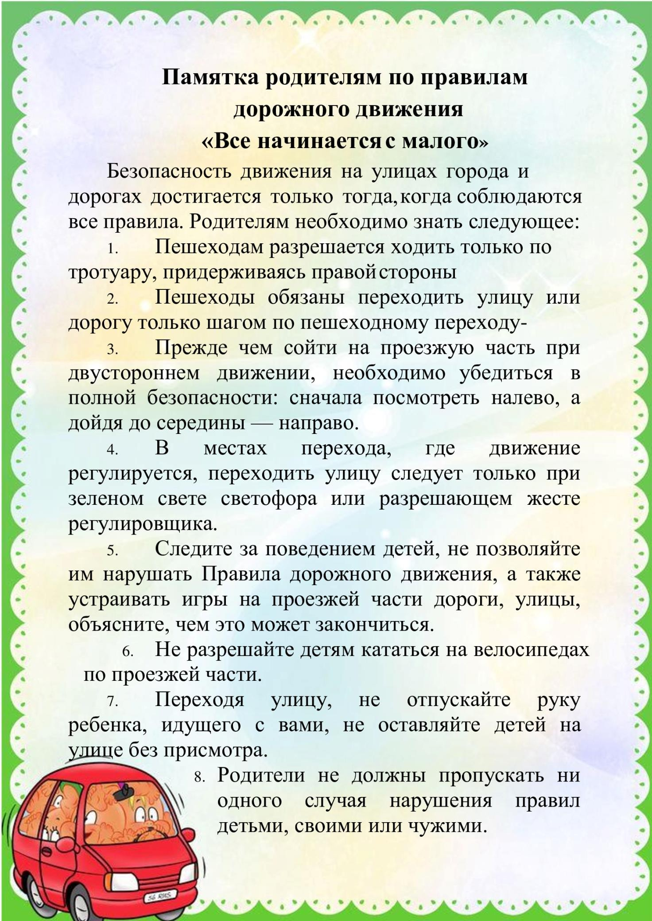

49

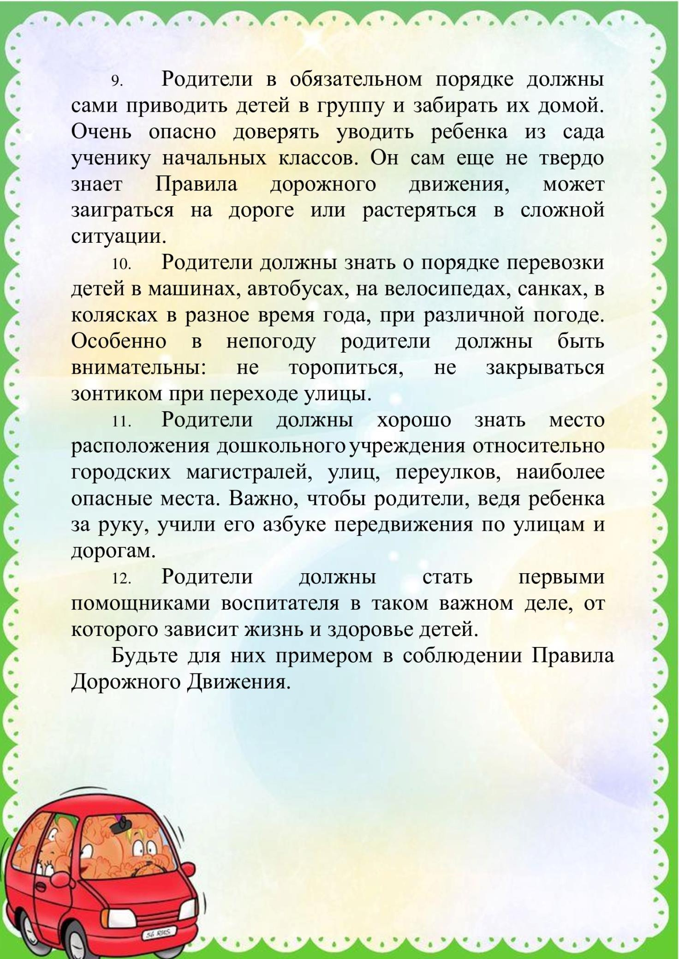

50

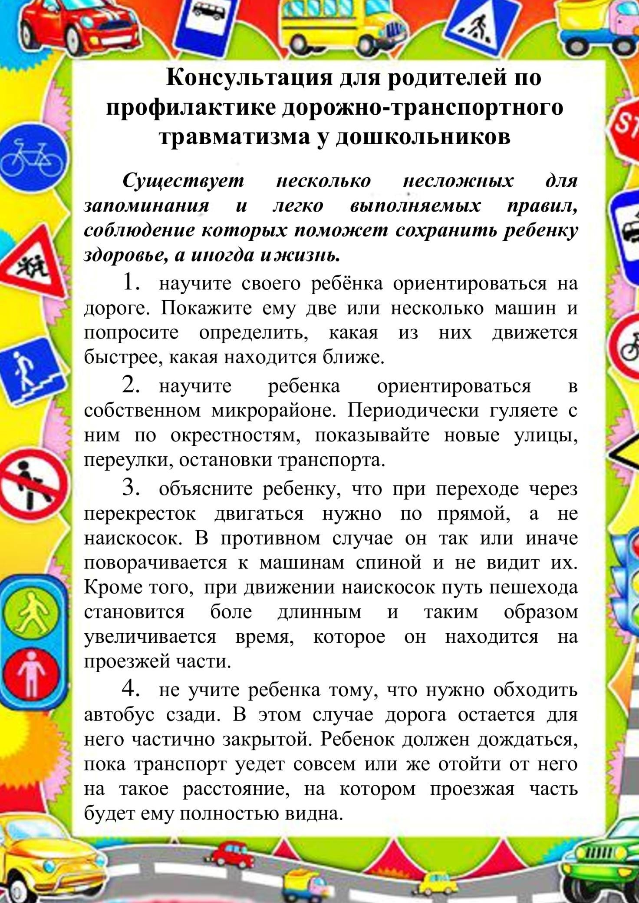

51

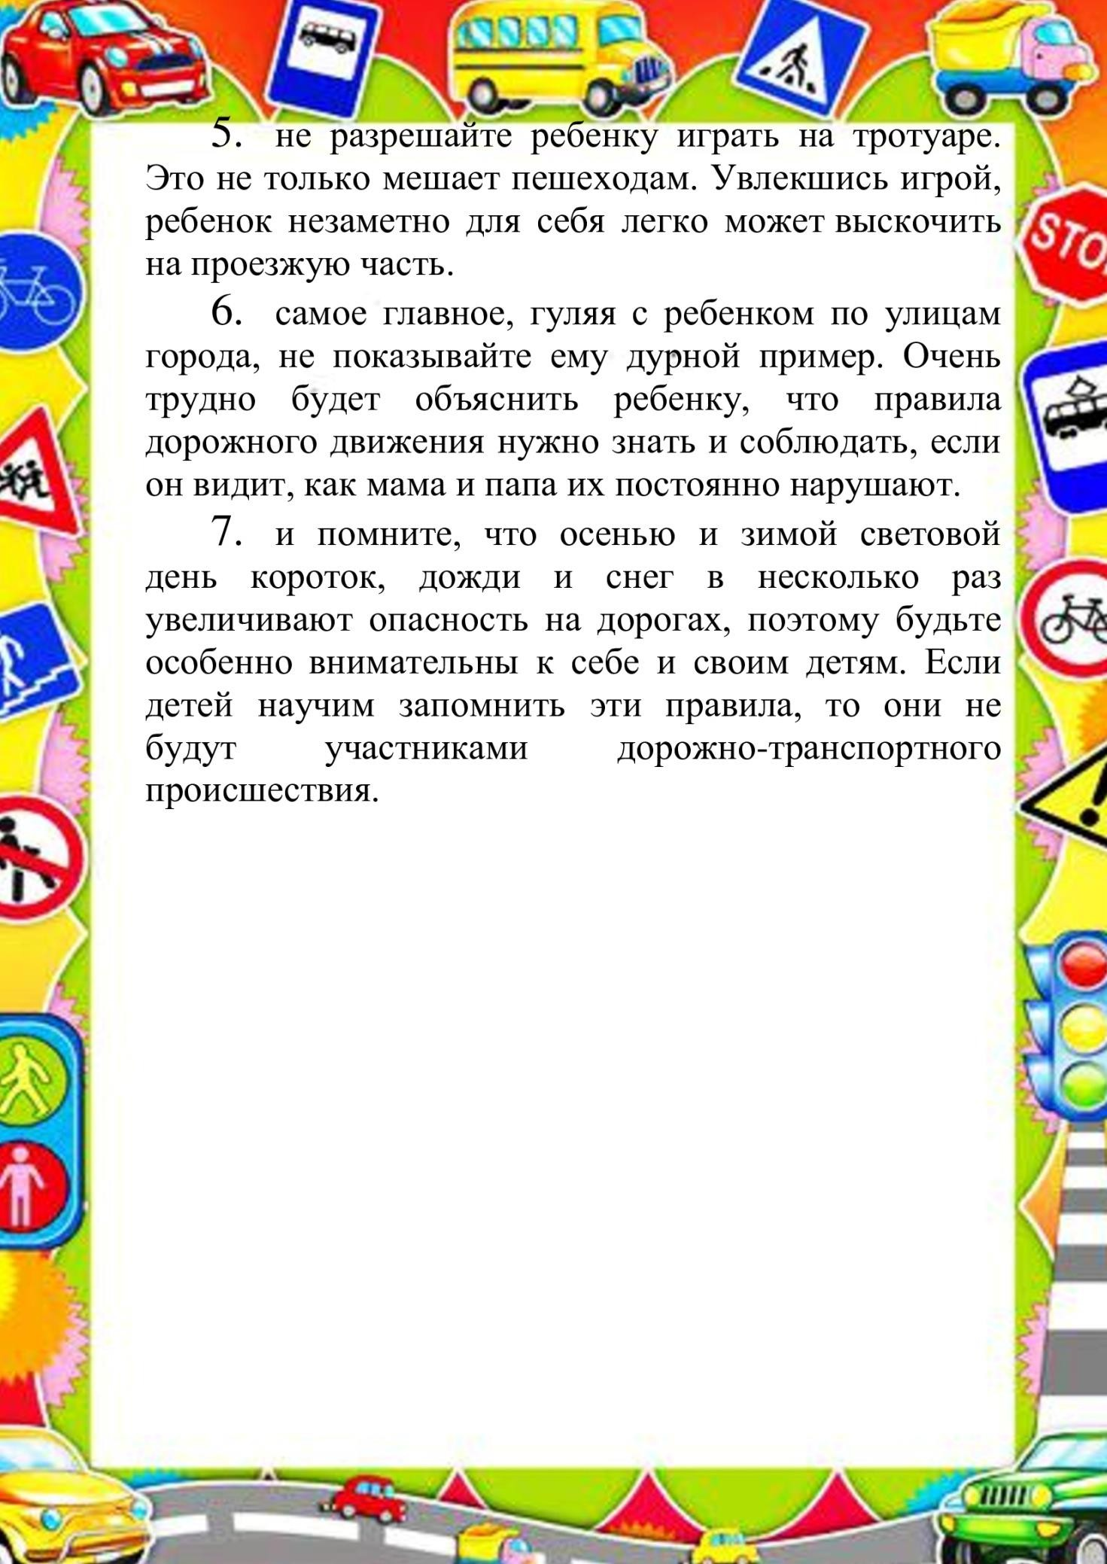

52

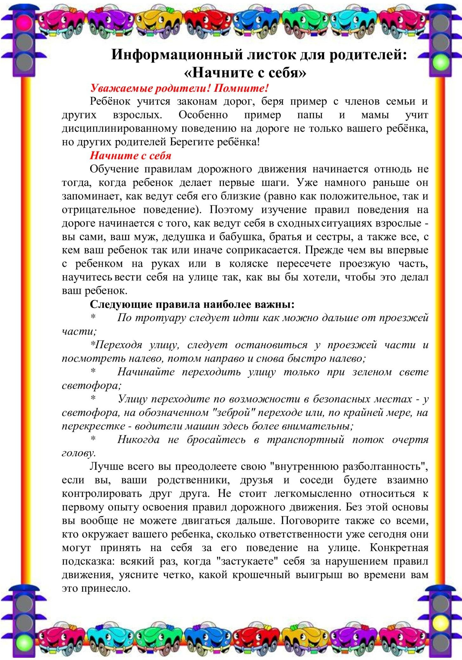

53

